Министерство Образования Российской Федерации

Университет Иннополис

**ИТОГОВАЯ АТТЕСТАЦИЯ**

по специальности «Архитектор в области искусственного интеллекта»

на тему:

**№18. Разработка и тестирование приложения для анализа и прогнозирования метеорологических данных, влияющих на промышленные объекты, с использованием машинного обучения**

**Выполнил:** Сорокин Максим Евгеньевич

**Руководитель:** Корнеева Елена Игоревна

Иннополис, 2023

**СОДЕРЖАНИЕ**

Этап 1. Исследование и поиск применения машинного обучения 3

Этап 2. Подготовка данных 11

Этап 3. Обработка данных перед загрузкой в модель 25

Этап 4. Разделение данных на тренировочную, тестовую и валидационную. Обучение и тестирование моделей 30

Этап 5. Сохранение и загрузка моделей. 42

Итог 43

# Этап 1. Исследование и поиск применения машинного обучения

Найден датасет нефтяной скважины №807 на Kaggle (2013-2021). Эту скважину будем исследовать вместе с погодными условиями:

<https://www.kaggle.com/datasets/ruslanzalevskikh/oil-well>

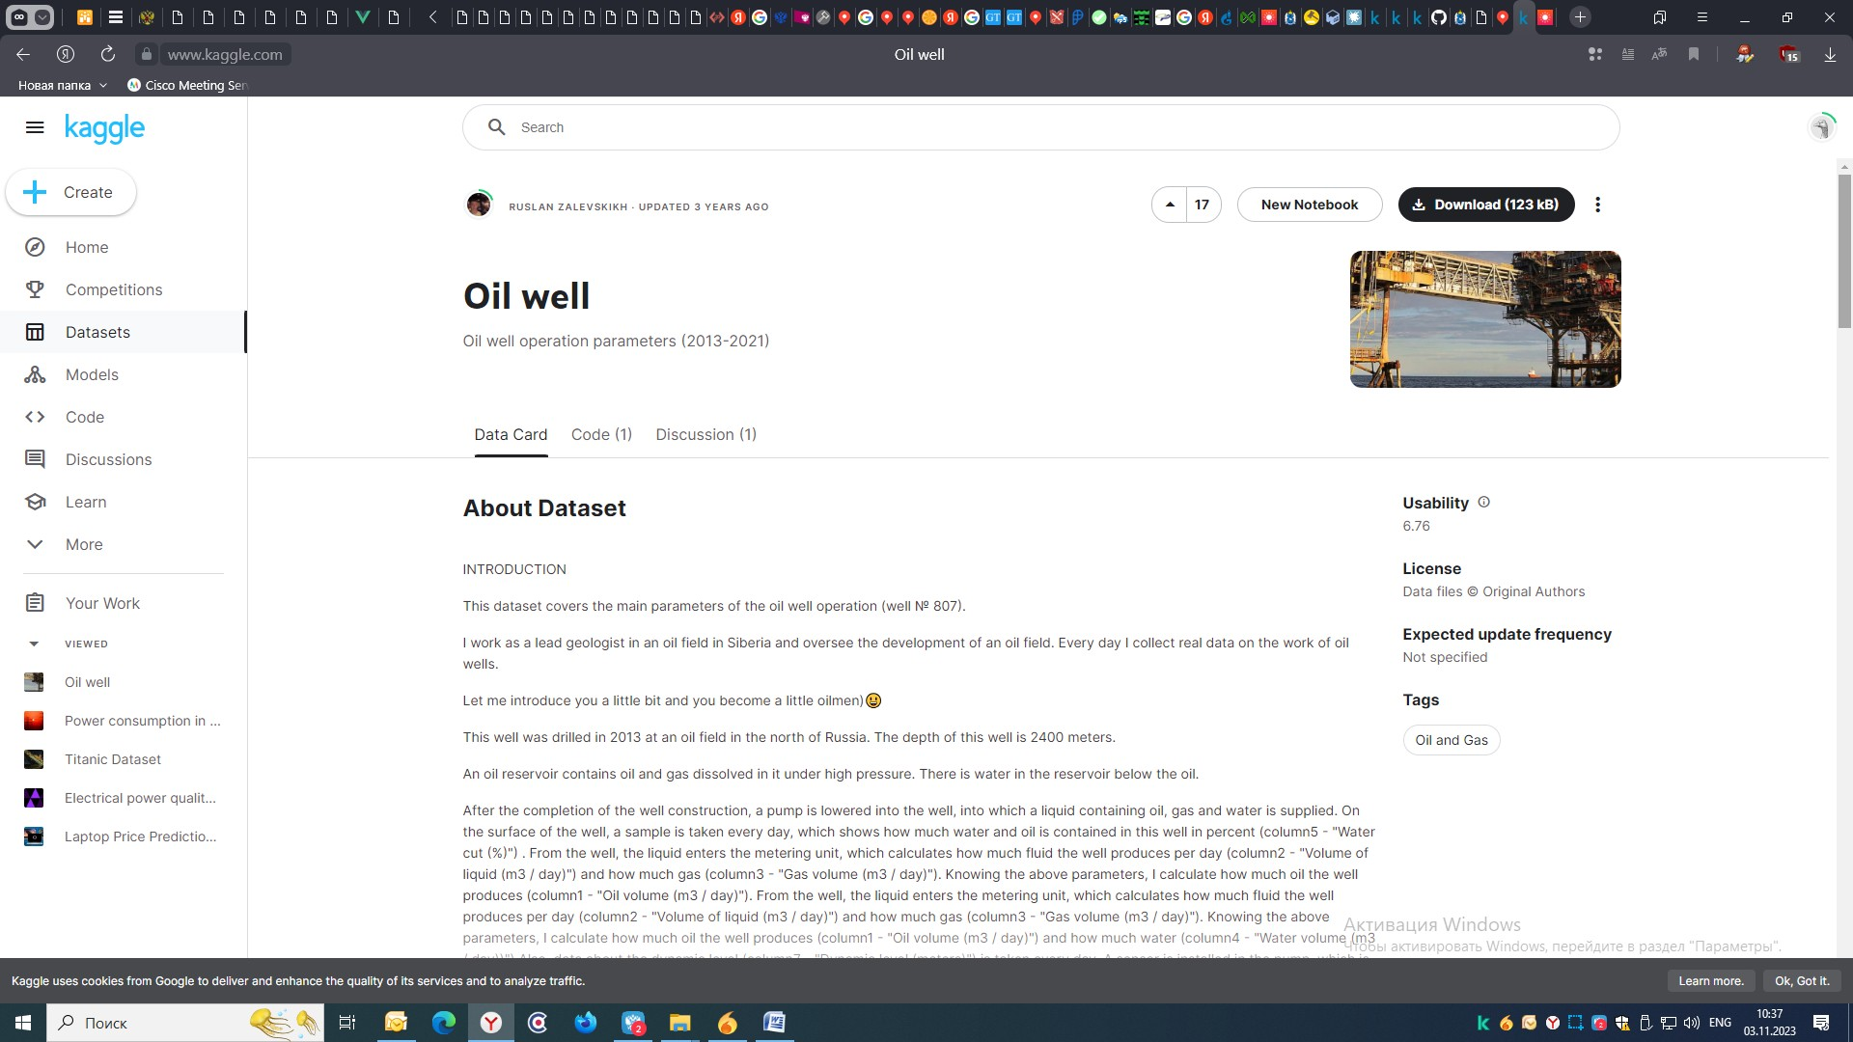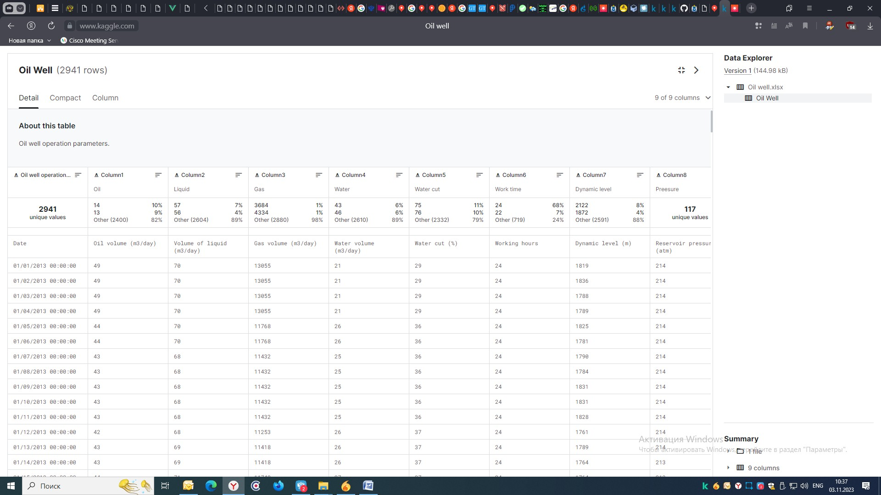

Есть архивный документ нефтяной скважины №807 на официальном сайте службы государственной охраны объектов культурного наследия Ямало-Ненецкого автономного округа:

<https://nasledie89.yanao.ru/documents/active/47135/>

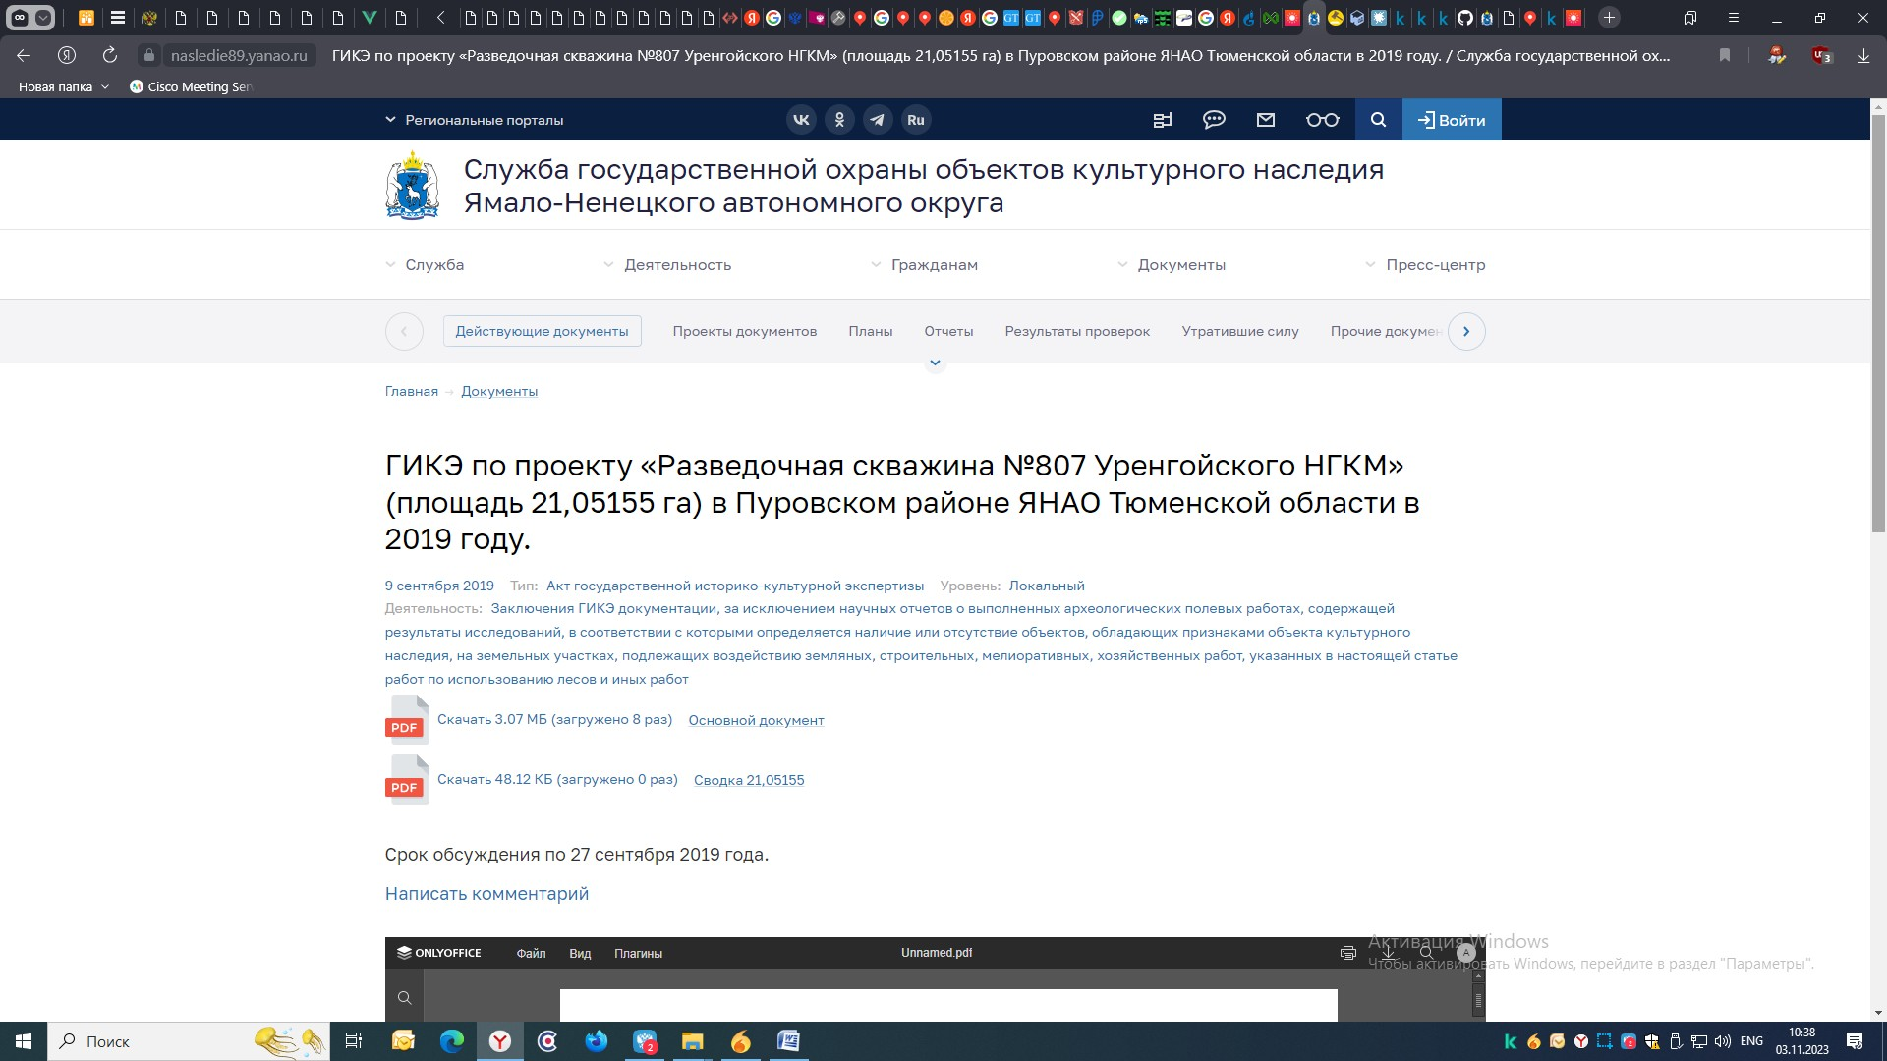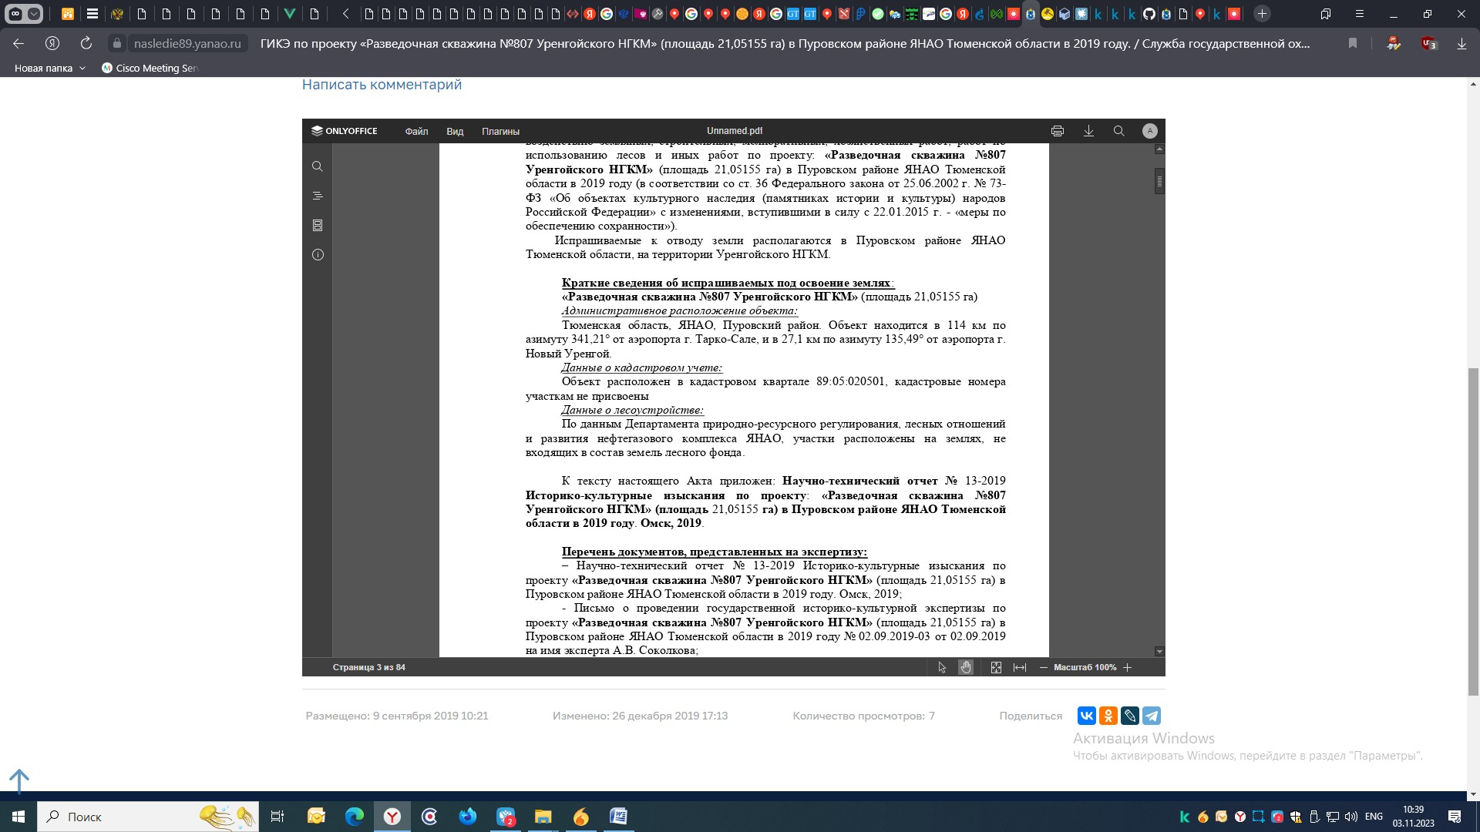

Краткие сведения об испрашиваемых под освоение землях:

* «Разведочная скважина №807 Уренгойского НГКМ» (площадь 21,05155 га).

Административное расположение объекта:

* Тюменская область, ЯНАО, Пуровский район. Объект находится в 114 км по азимуту 341,21° от аэропорта г. Тарко-Сале, и в 27,1 км по азимуту 135,49° от аэропорта г. Новый Уренгой.

Данные о кадастровом учете:

* Объект расположен в кадастровом квартале 89:05:020501, кадастровые номера участкам не присвоены.

Набрав в поисковой системе «Яндекс» адрес скважины №807, можно найти сайты с кадастровым номером, например:

<https://konfiskat-torgi.ru/detail/952658/skvazhina-807-glubina-4100-m-adres-rossiya-yamalo-nenetskij-ao-purovskij-rajon-osennij-litsenzionnyij-uchastok-kadastrov>

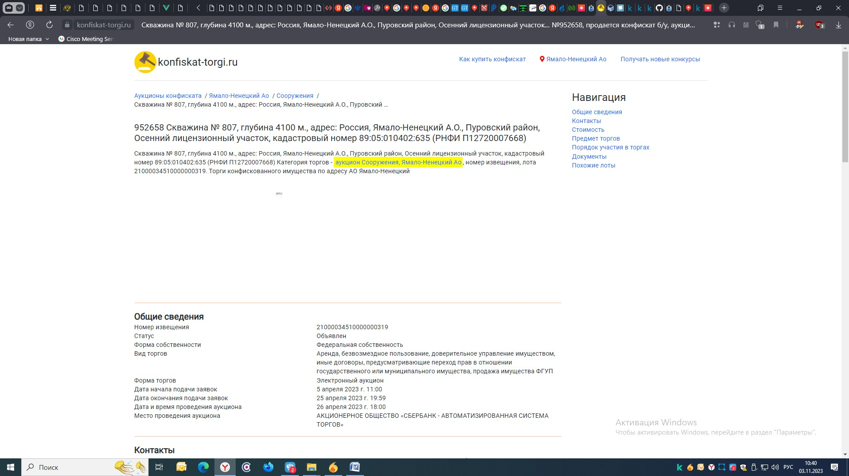

Также находим информацию об объекте строительства на сайте ГИС Торги:

<https://torgi.gov.ru/new/public/notices/view/21000034510000000319>

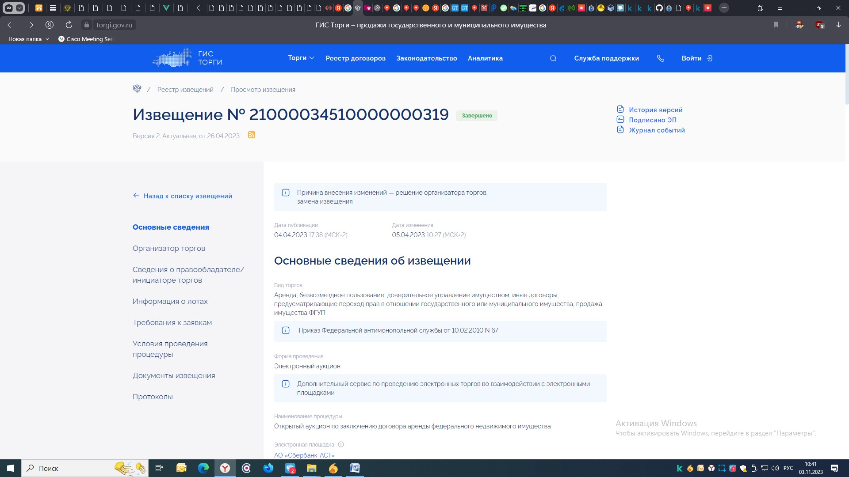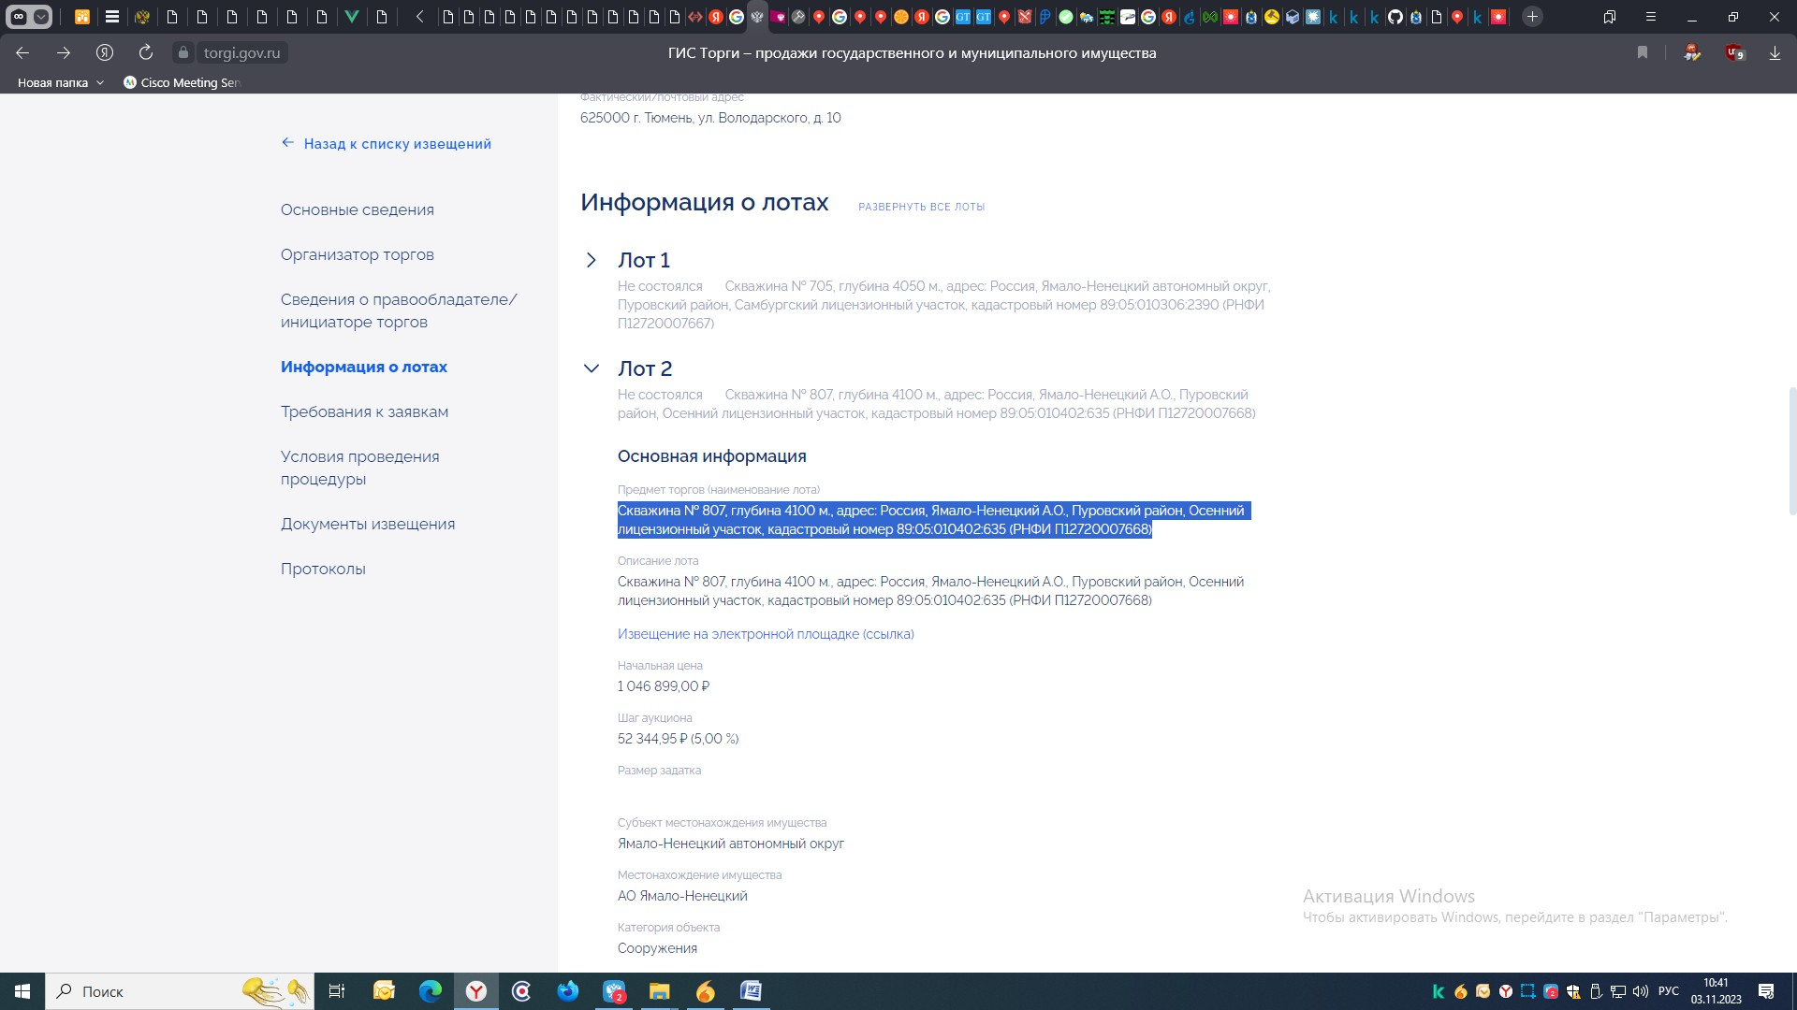

Лот 2: Скважина № 807, глубина 4100 м., адрес: Россия, Ямало-Ненецкий А.О., Пуровский район, Осенний лицензионный участок, кадастровый номер 89:05:010402:635 (РНФИ П12720007668)

Эта информация подтверждает кадастровый номер: 89:05:010402:635

Пробуем найти на сайте информацию по кадастровому номеру:

<https://пкк-2023.рф/?cadNumber=89%3A05%3A010402%3A635&lat=66.80035786146756&lng=78.38975066524623&zoom=18>

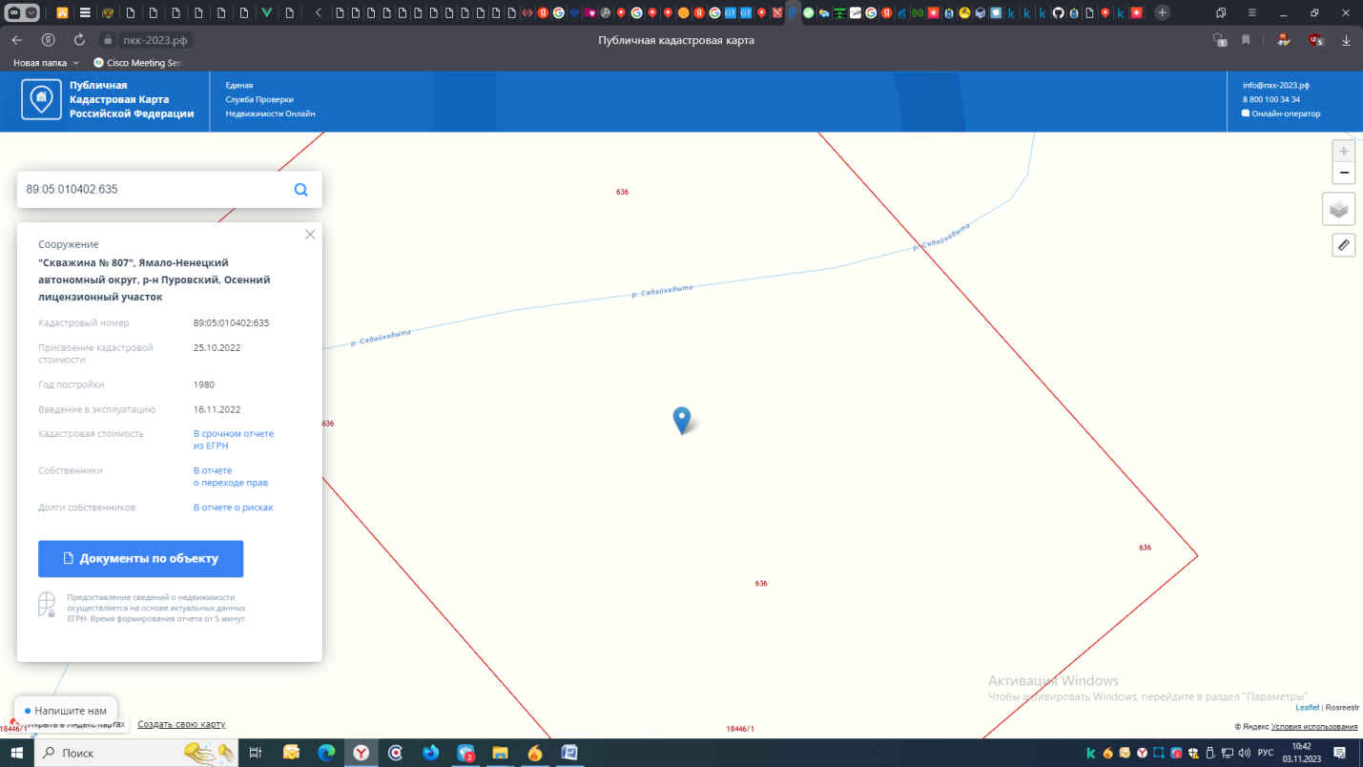

Находим точку на карте и координаты в URL адресе:

lat=66.80035786146756 (Широта)

lng=78.38975066524623 (Долгота)

По координатам ищем скважину на Яндекс карте:

<https://yandex.ru/maps/?ll=78.337713%2C66.894379&mode=search&sll=78.389751%2C66.800358&source=serp_navig&text=66.800358%2C78.389751&z=10.32>

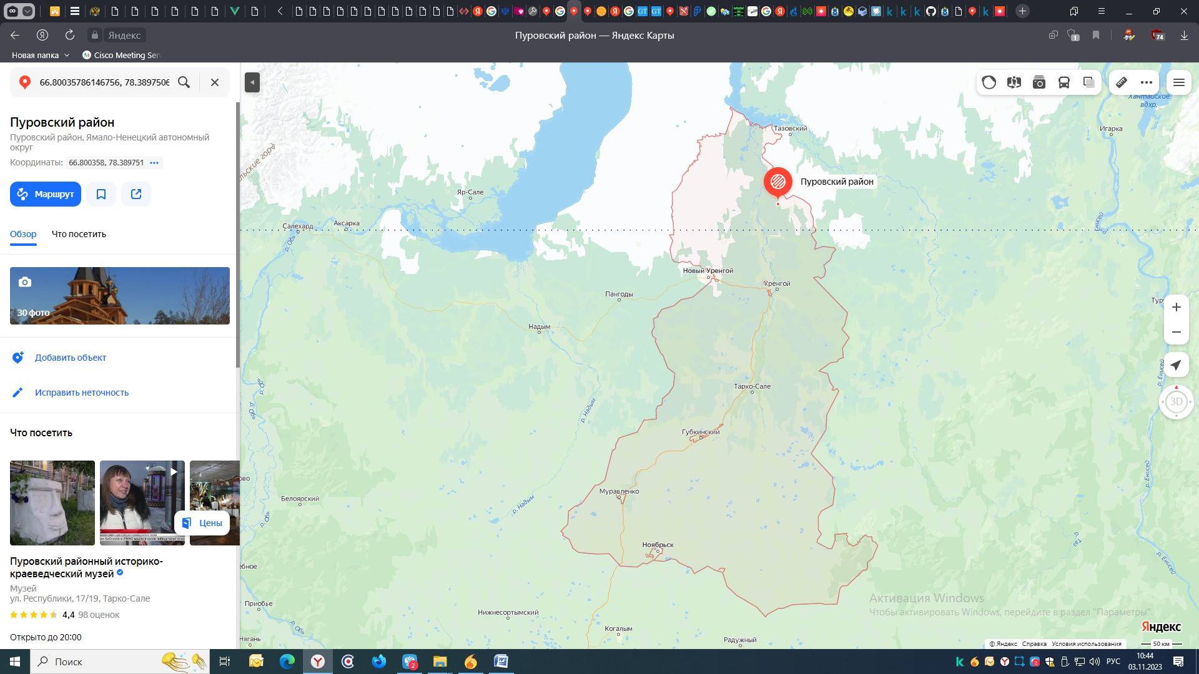

Находим близлежайшее к скважене поселение - село Самбург

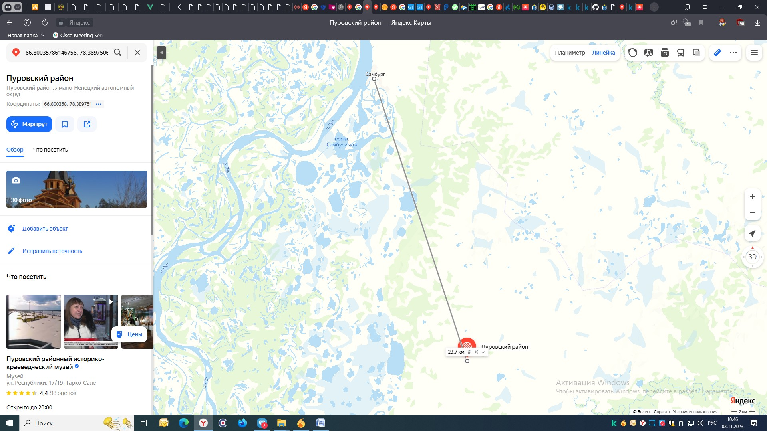

Село Самбург находится в 24 км от скважины № 807

Можем взять архив погоды Ямало-Ненецкий автономный округ – Пуровский район – село Самбург и распарсить погоду, получить датасет:

<https://pogoda1.ru/samburg/arkhiv/>

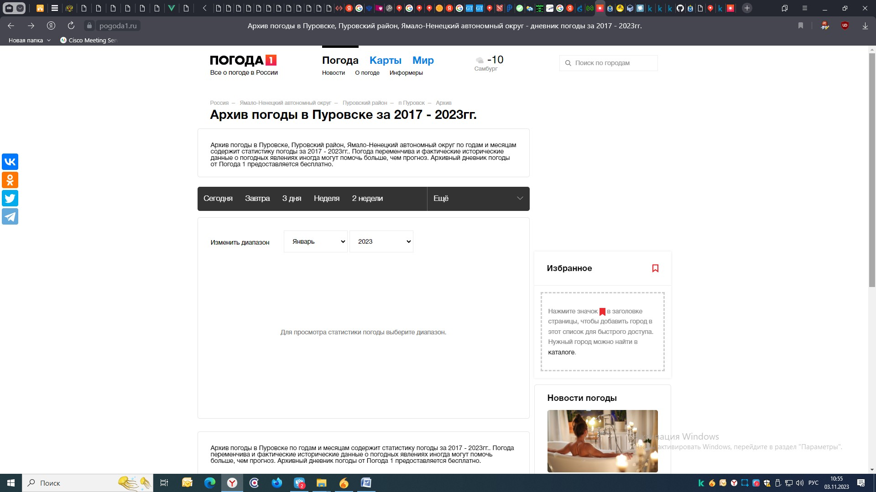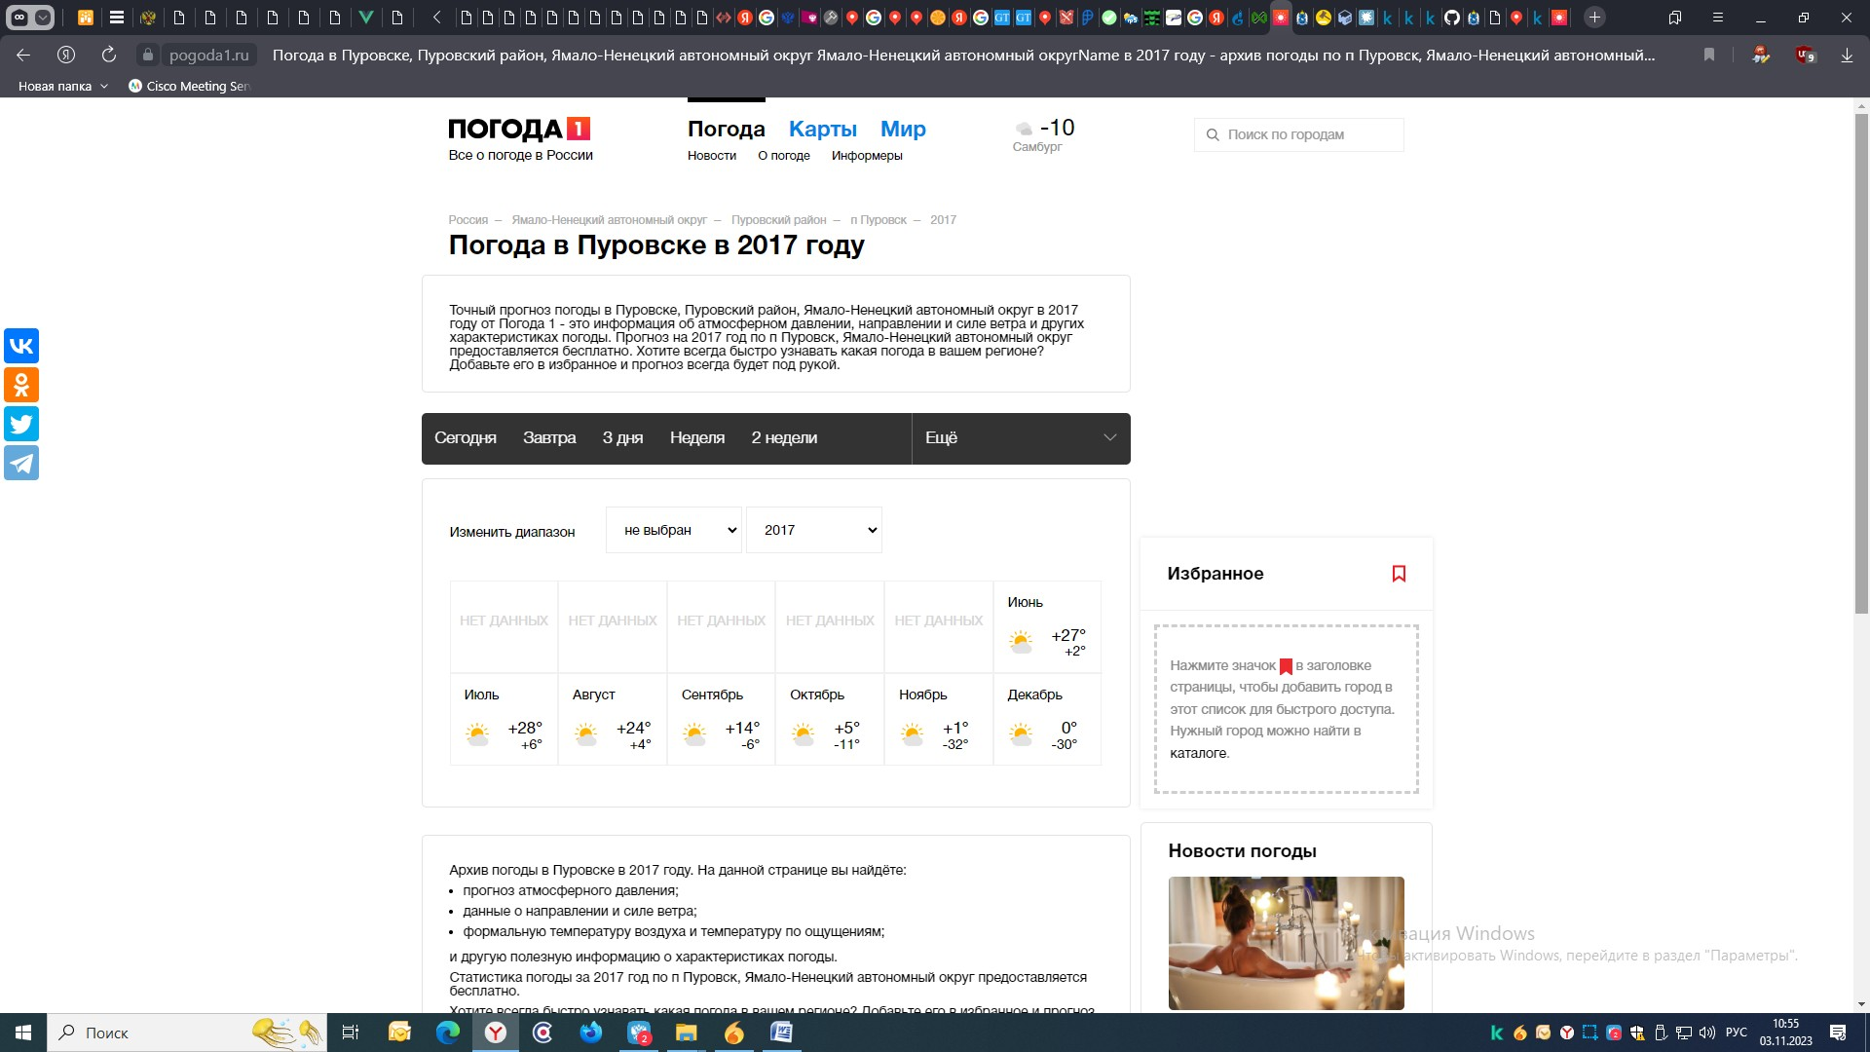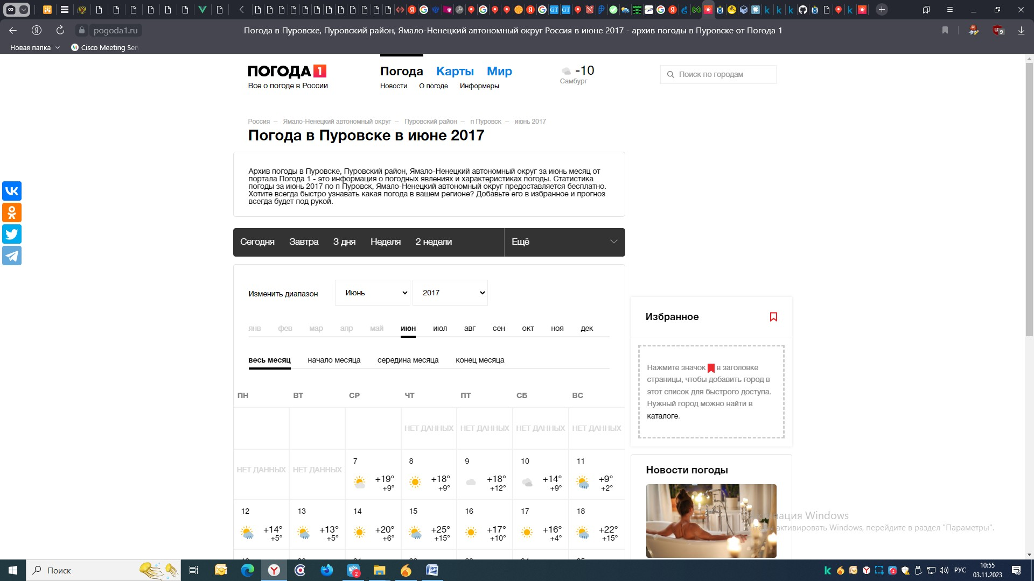

Так как:

* архив погоды с. Самбург с 07.06.2017 года по настоящее время (ноябрь 2023);
* архив параметров работы нефтяной скважины (скважина №807) с 01.01.2013 по 18.01.2021.

Можем взять среднее между двумя датасетами 07.06.2017 по 18.01.2021, итого 1315 строки данных.

Итого:

* Есть данные о скважине №807 в размере 1315 строк и формате xlsx (Excel) – скачиваем датасет как есть в локальное хранилище в виде файла, так как данные не обновляются;
* Есть данные о погоде с. Самбург в размере 1315 строк и формате html (Web) – строим парсер и собираем данные с сайта.

На ум пришли 2 задачи:

1. предсказывать погоду, влияющую на характеристики скважины №807 – нам нужны характеристики скважины №807 в реальном времени (так как их нет, то можно синтетические данные писать / придумывать);
2. предсказывать характеристики скважины №807, относительно погодных условий – нам нужна погода в реальном времени с. Самбург (погода есть в реальном времени на сайте, можно парсить и обновлять данные).

Решением стало выбор 2 задачи:

* прогнозирование характеристик нефтяной скважины №807.

# Этап 2. Подготовка данных

Подготавливаю данные о погоде в "село Сембург", близлежайшее поселение к нефтянной скважины №807 (в 24 км). Разрабатываю парсер сайтов о погоде.

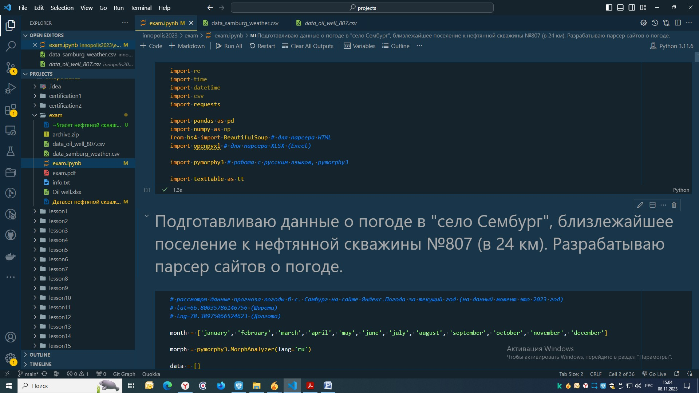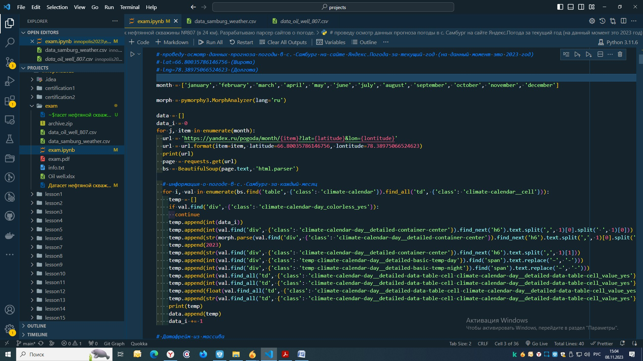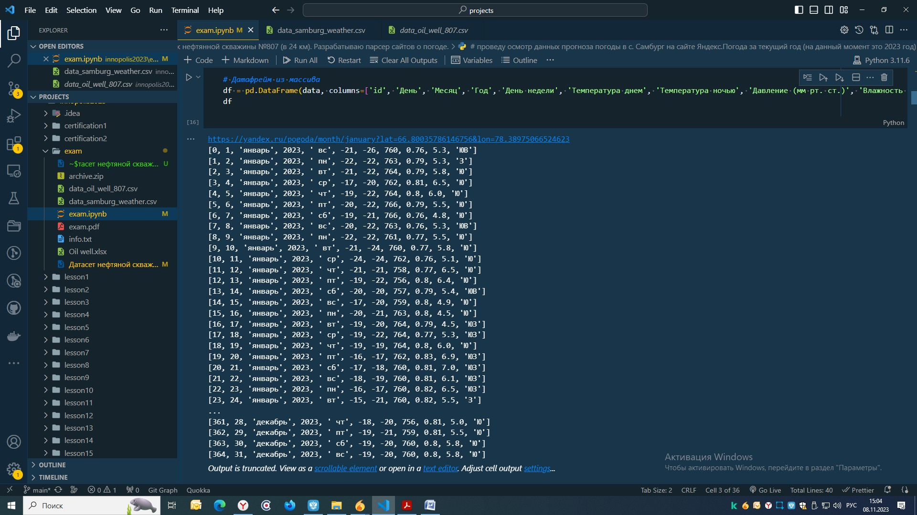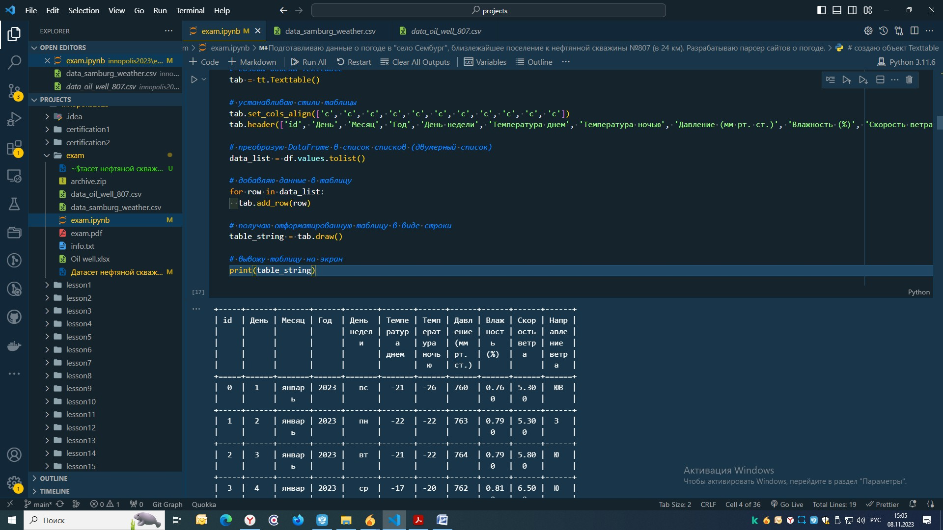

Как видно я получил данные с Яндекс.Погода за 2023 года, мне нужно больше данных. У Яндекс.Погода нет архивных данных, поэтому буду использовать другой сайт с архивными данными.

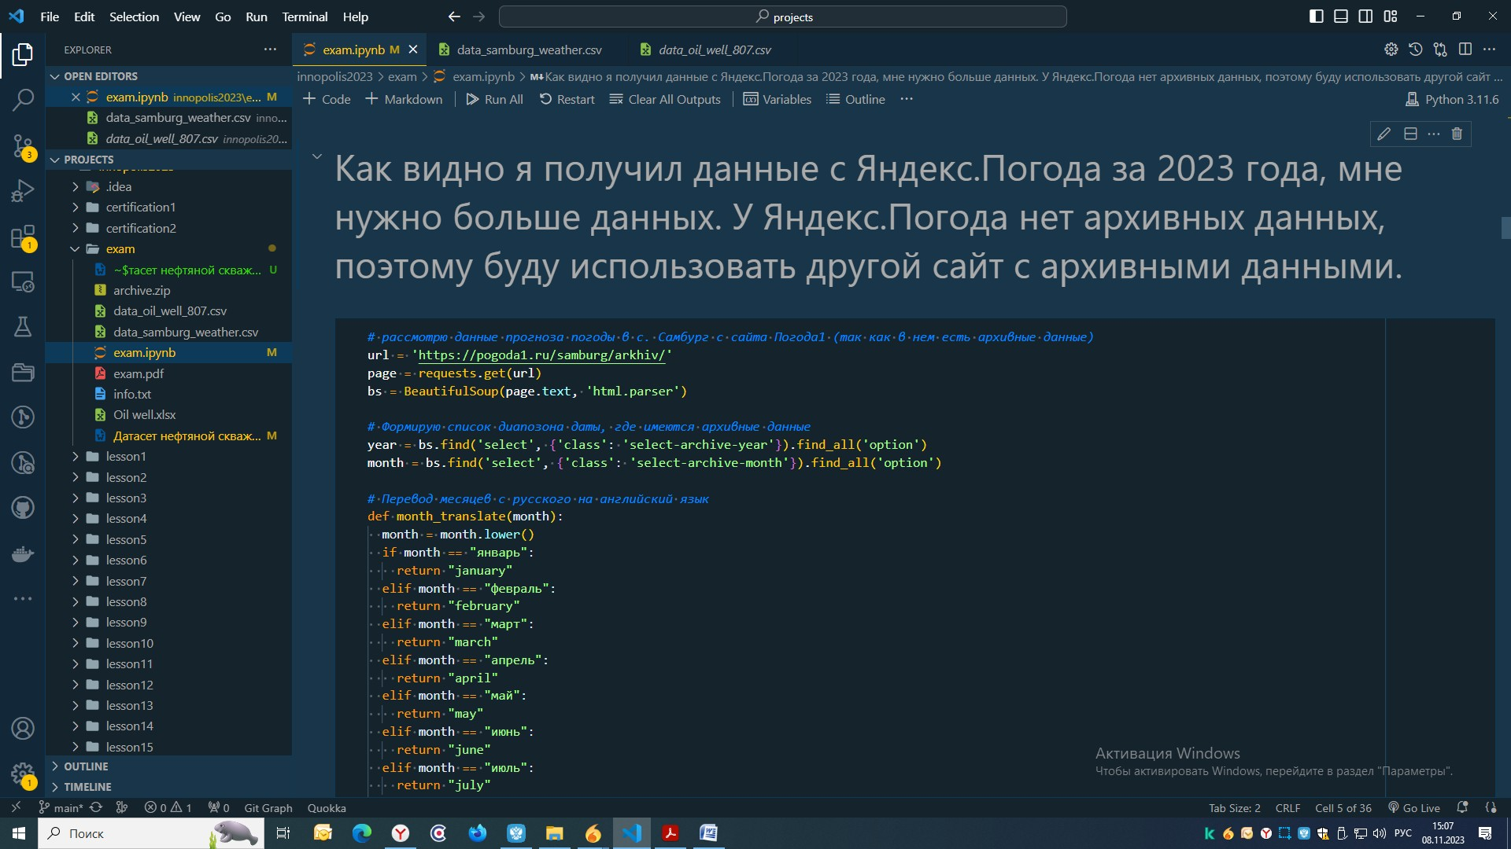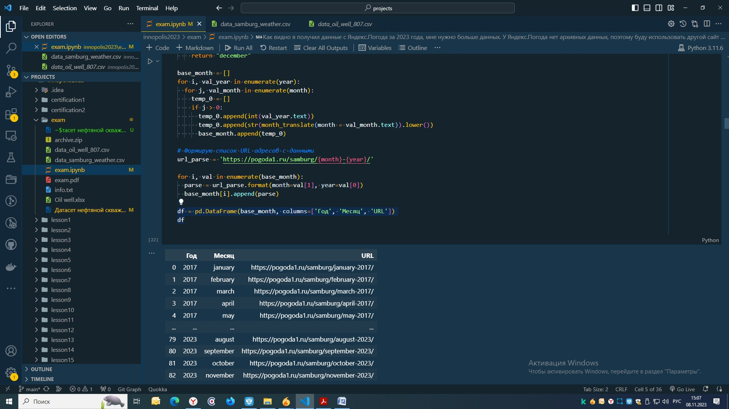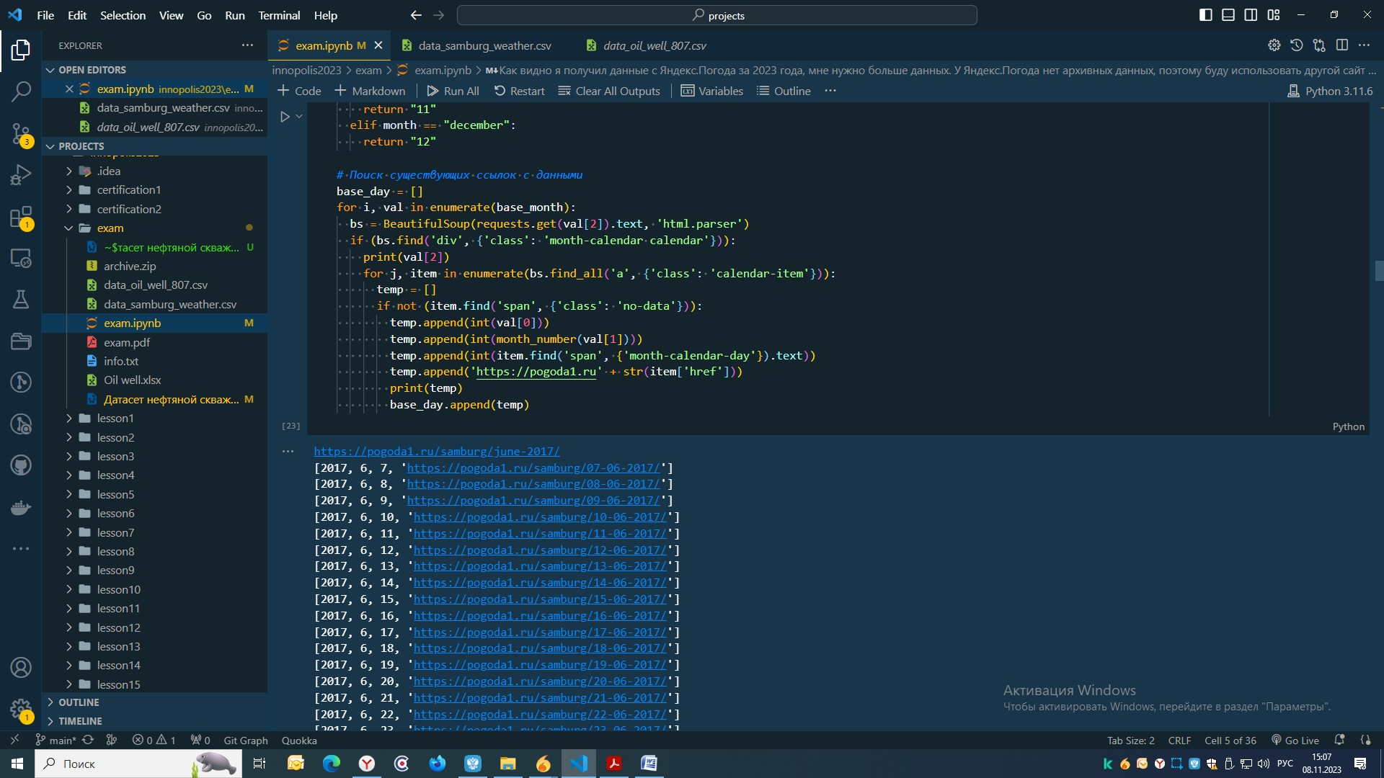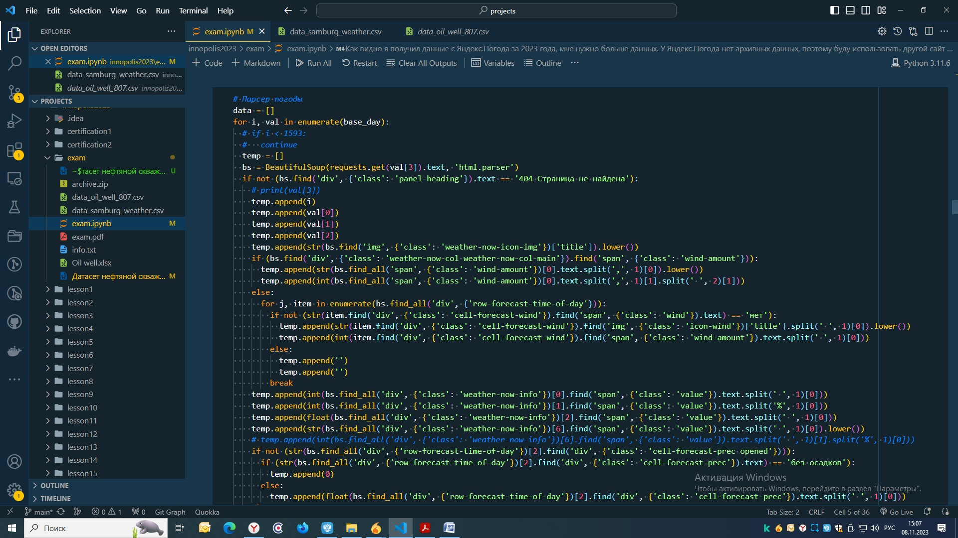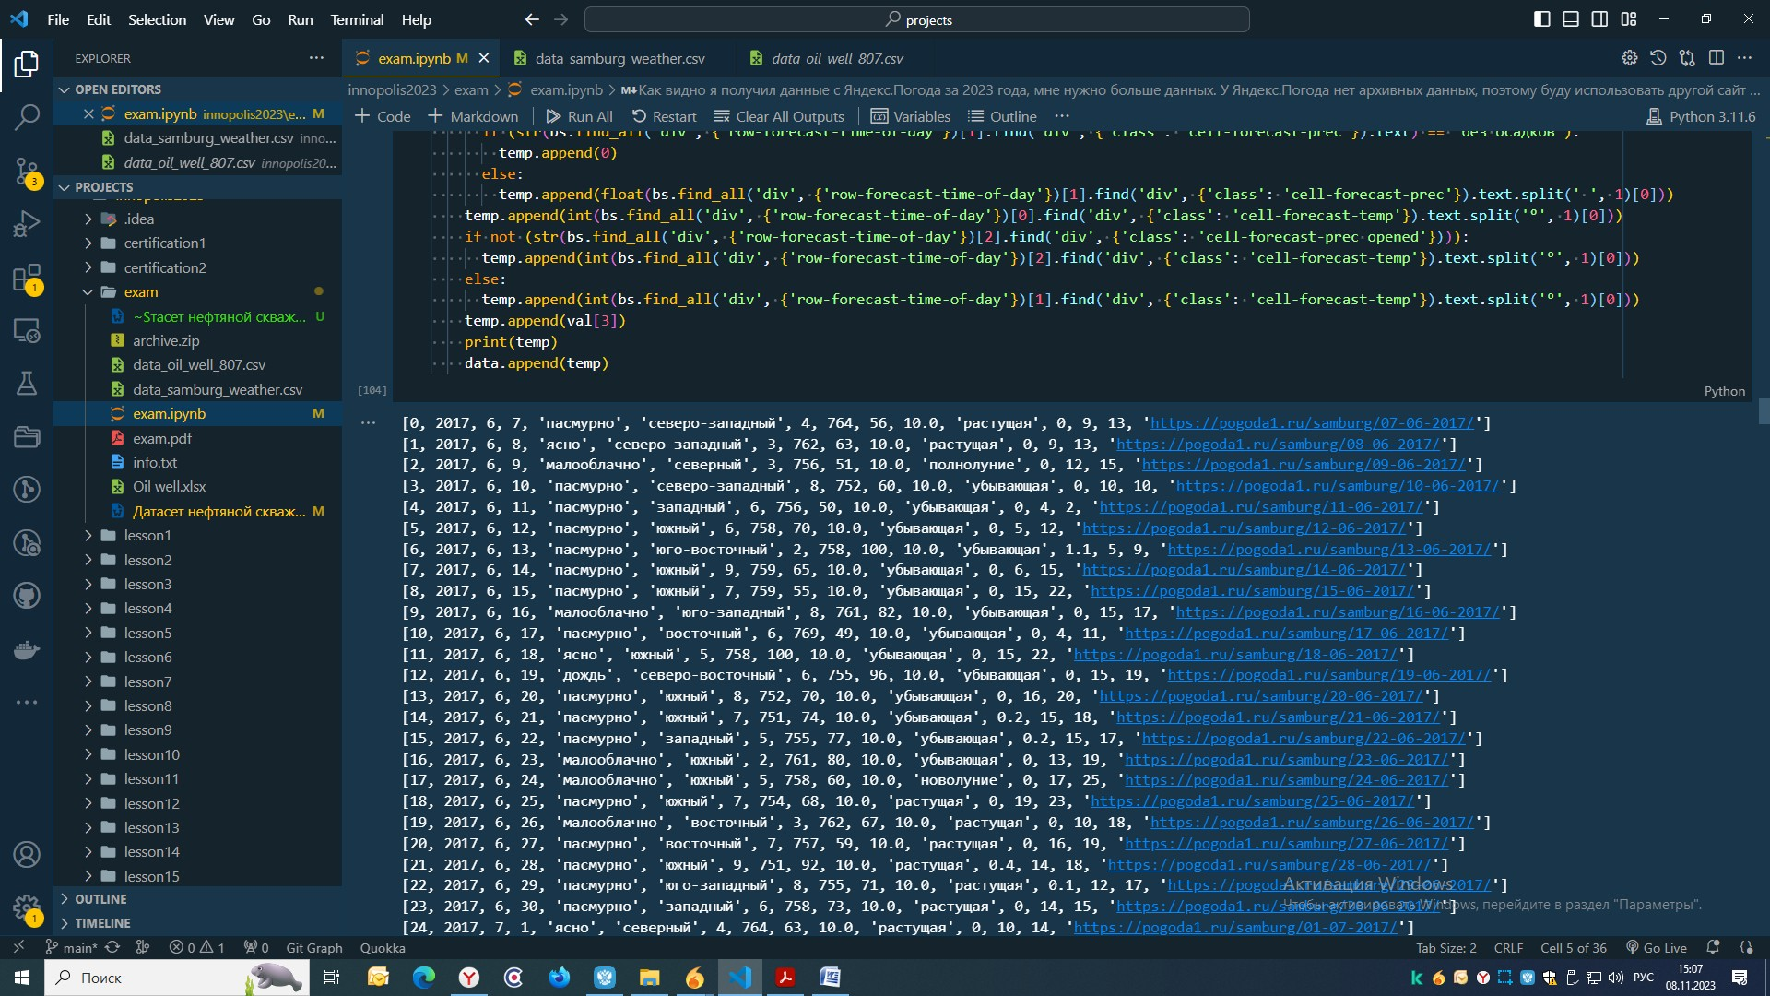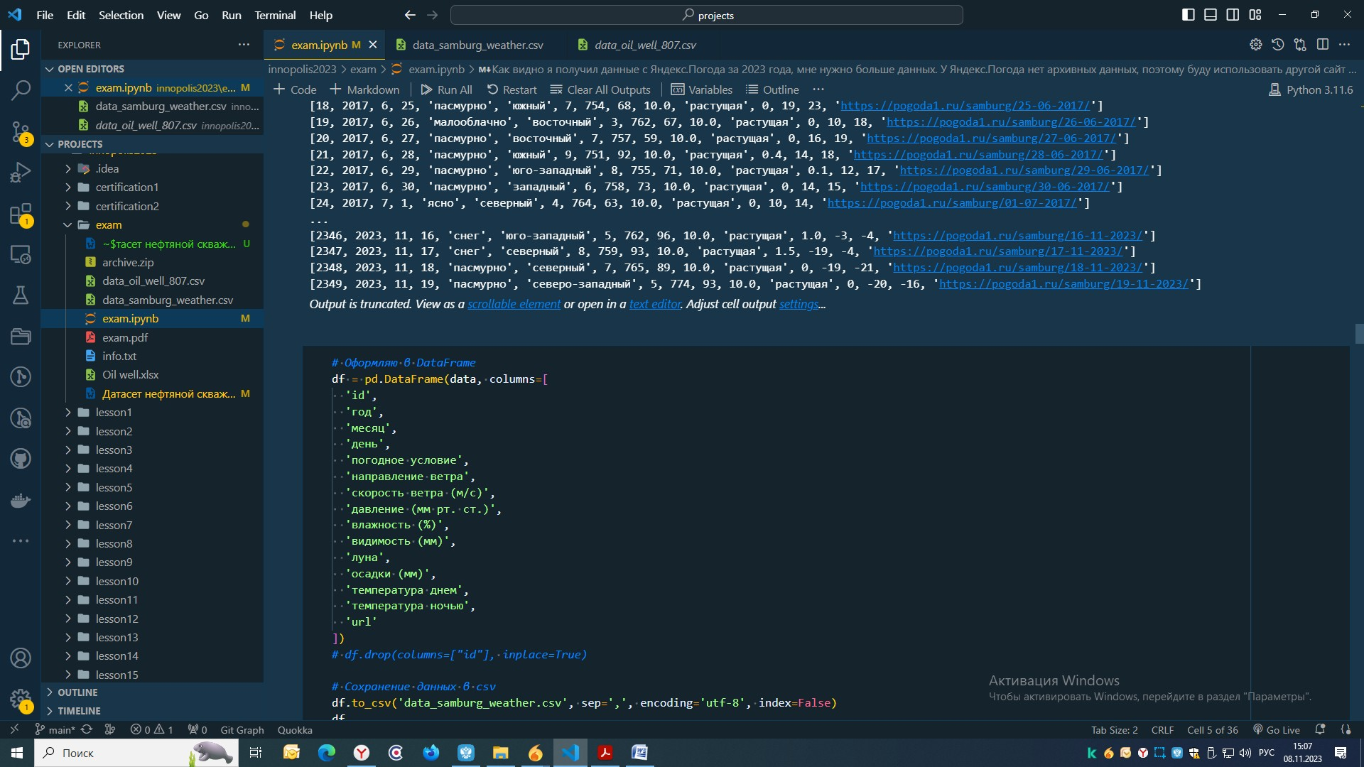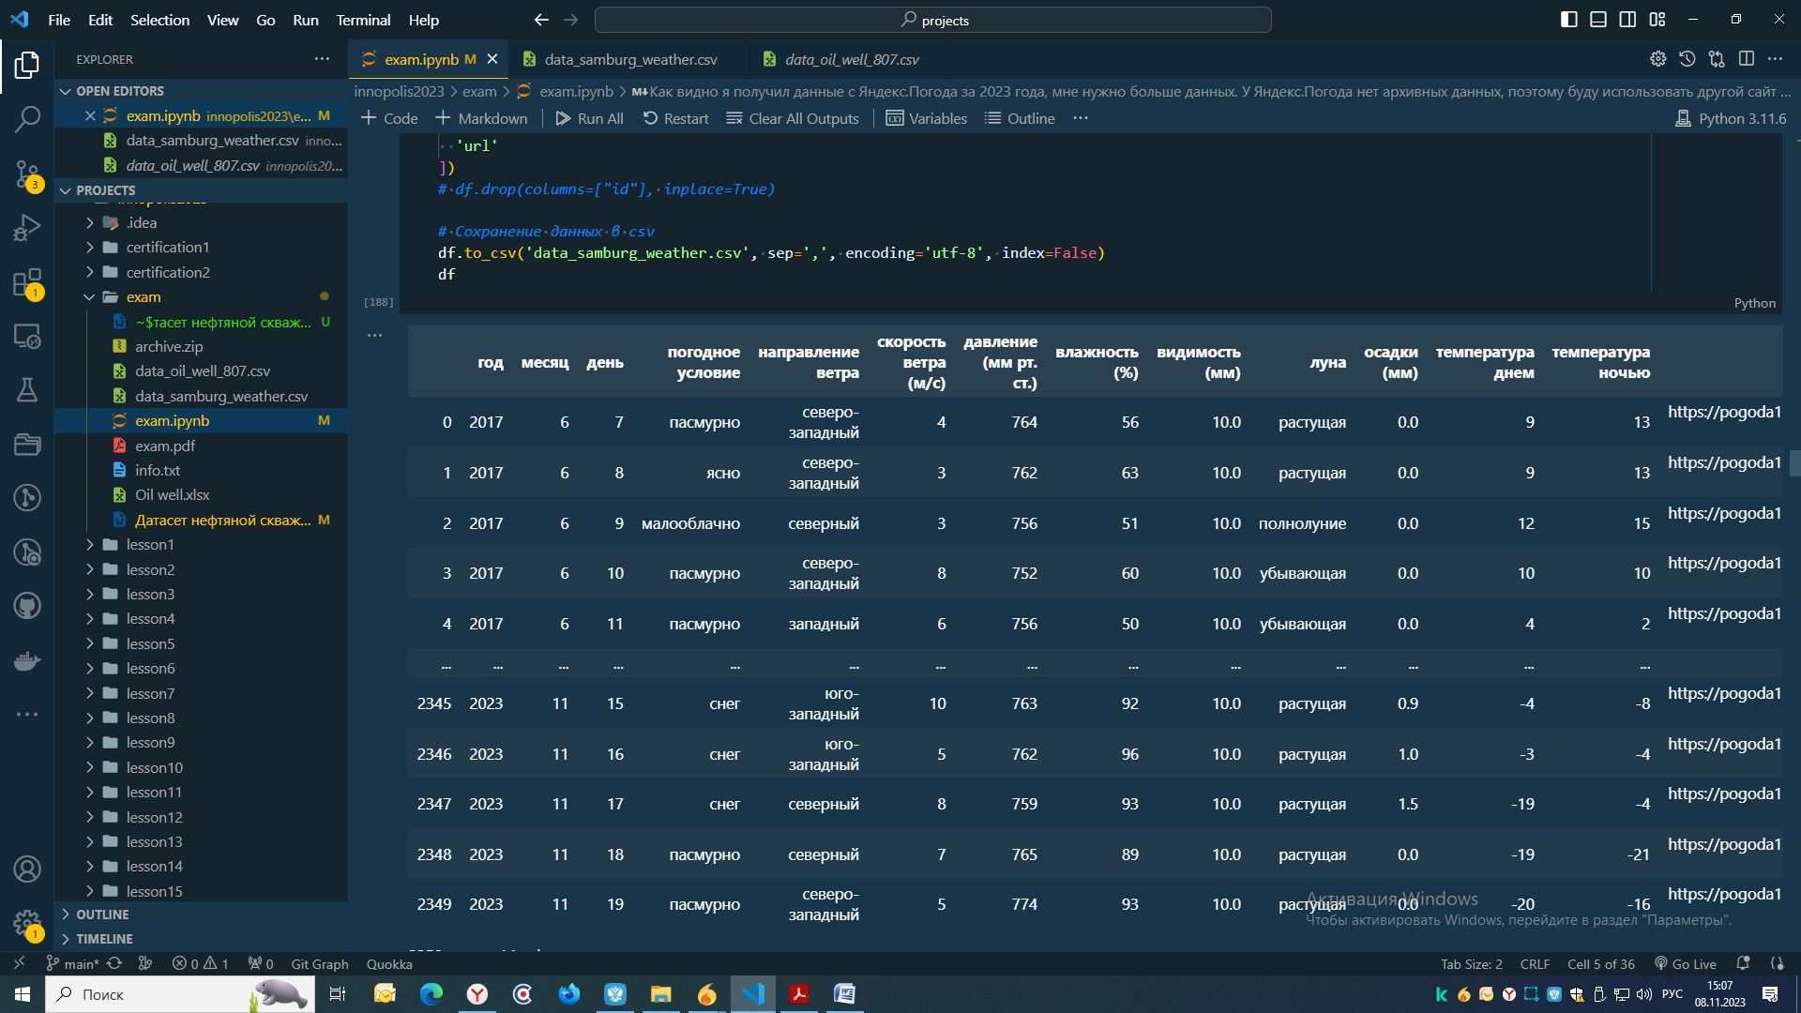

Необходимые данные получил в размере 2350 строк. Сохранил данные в файл и загрузил к себе в Git репозиторий. Дальше идет подготовка данных, а именно просмотр пустот и заполнения средними или наиболее встречающимися значениями, просмотр типов данных.

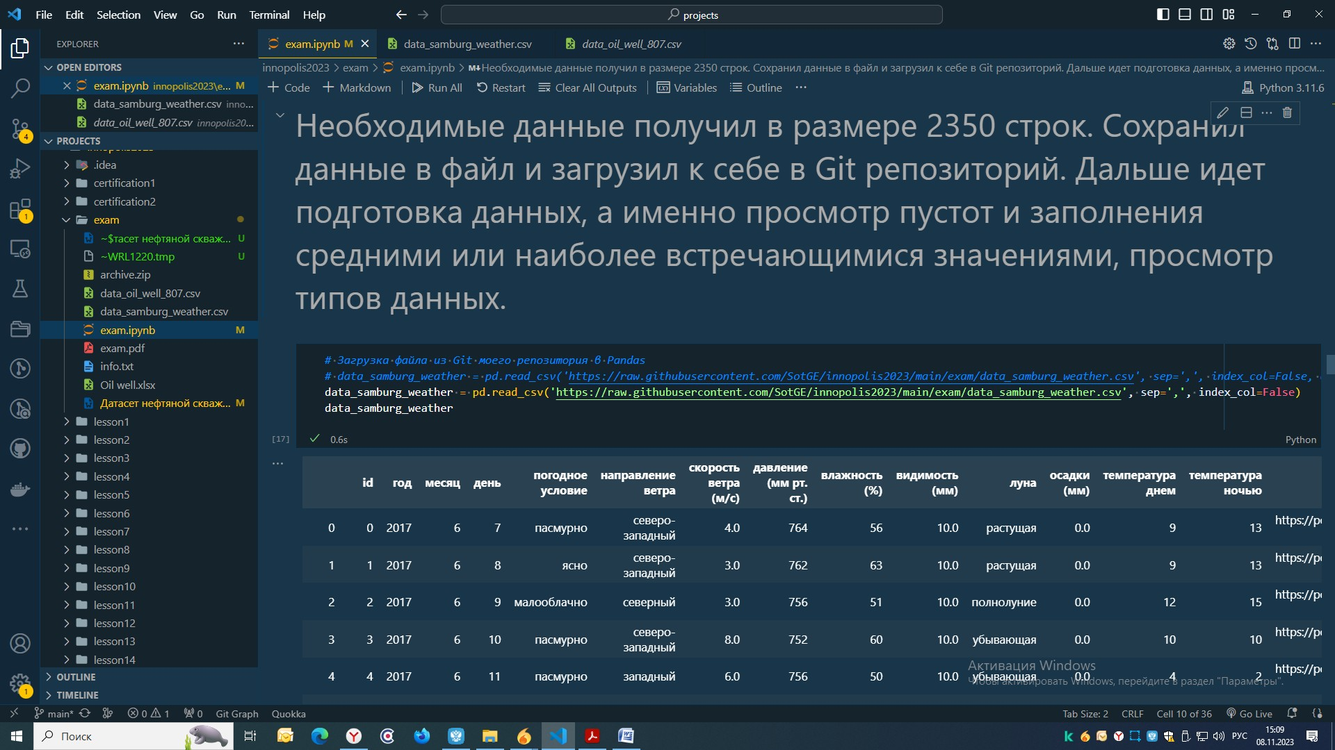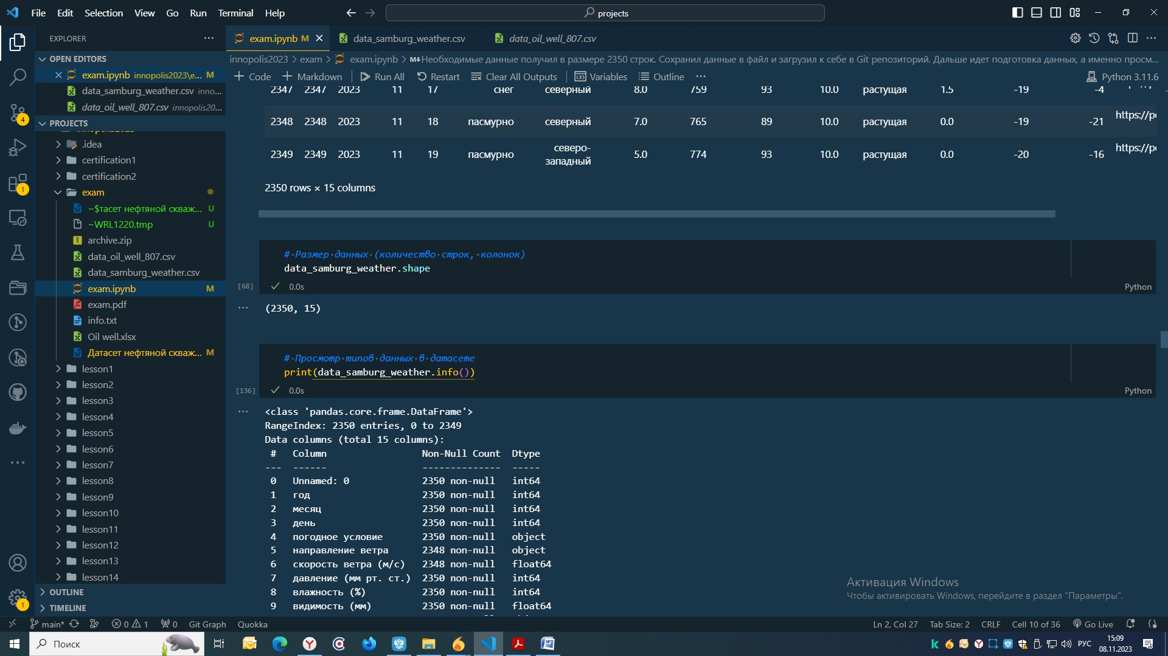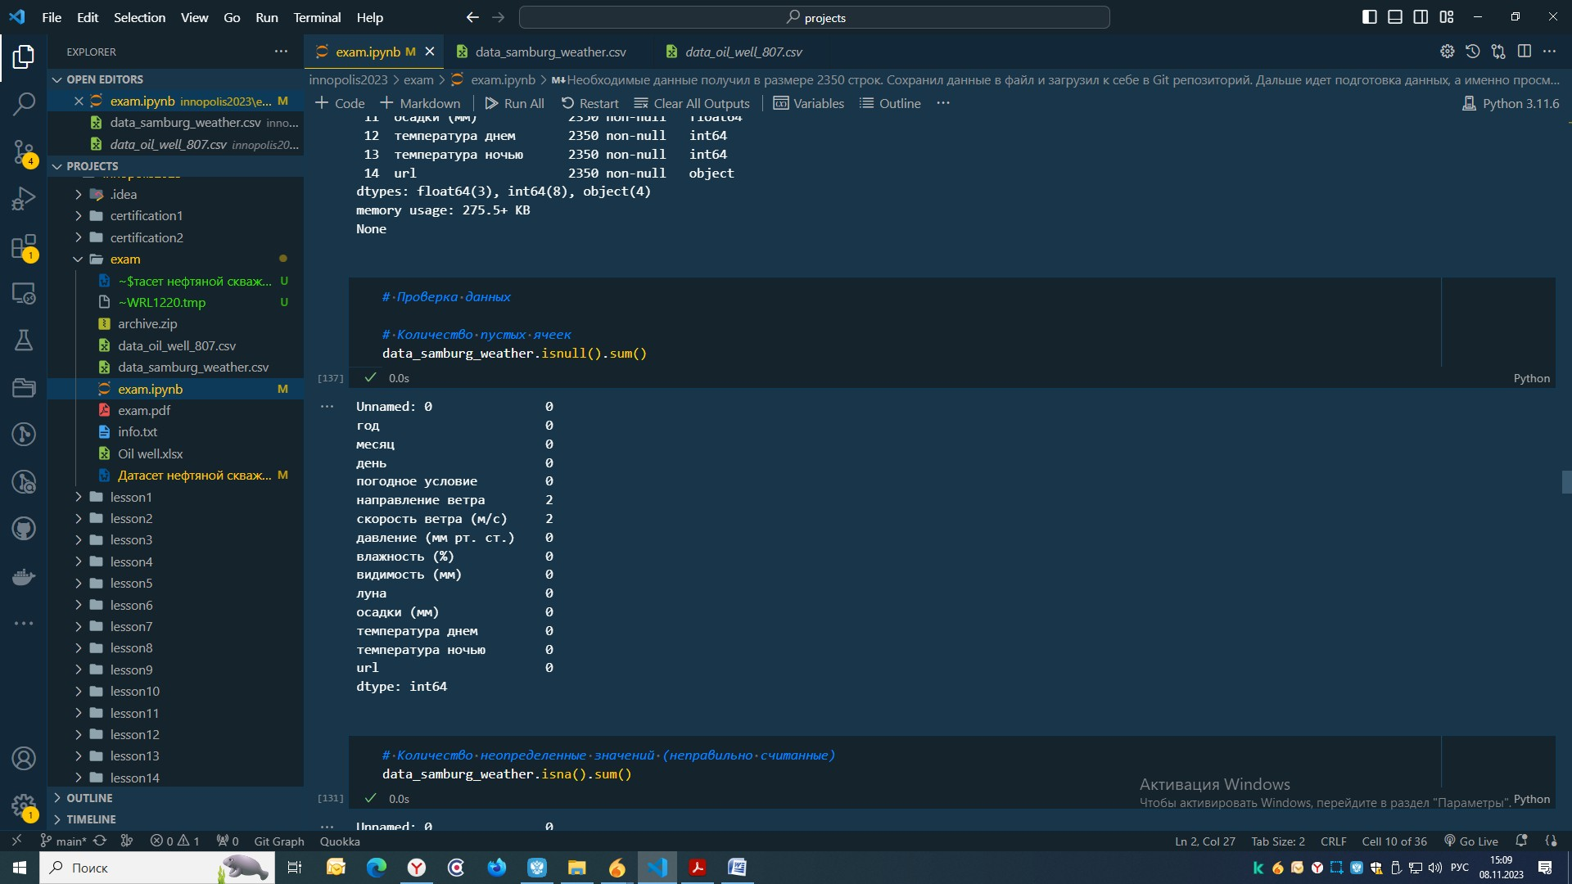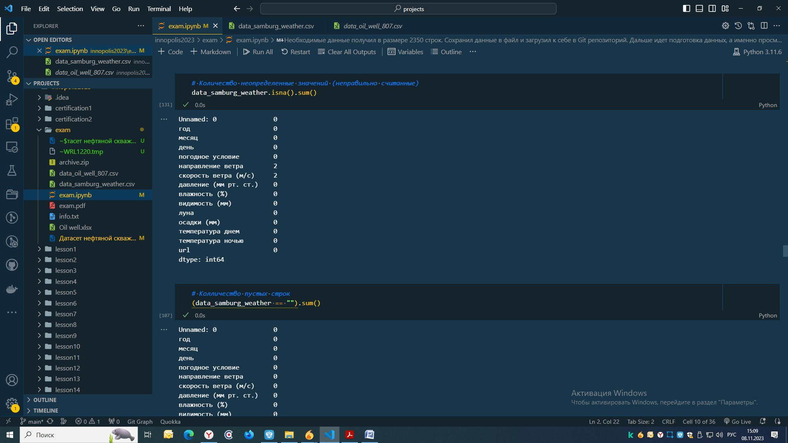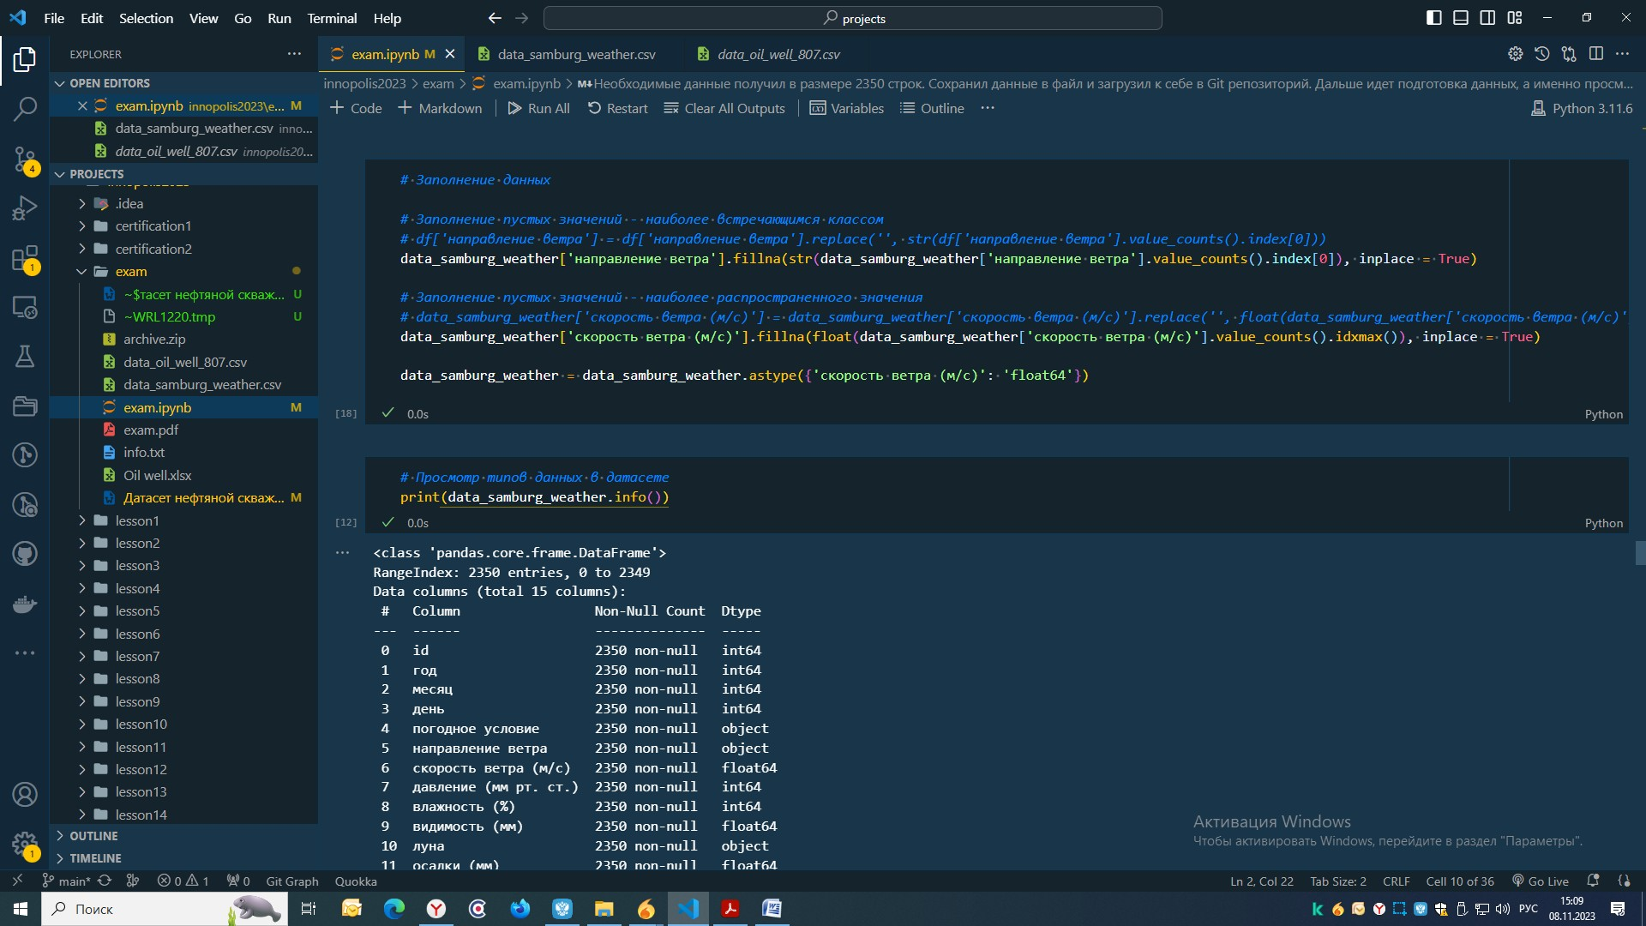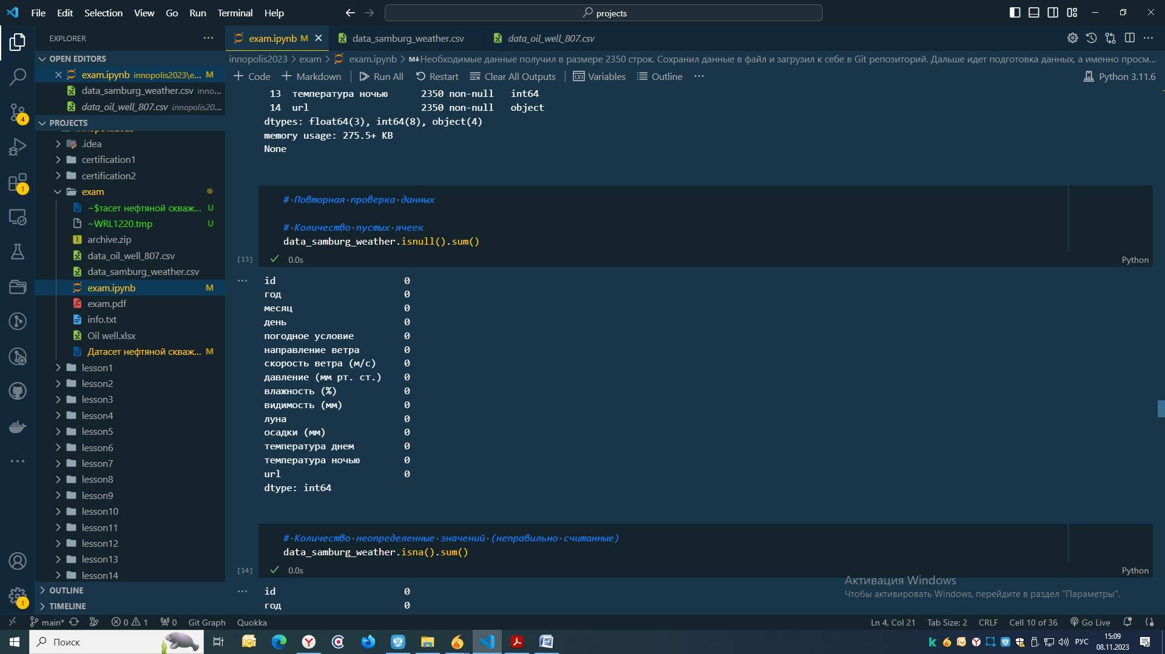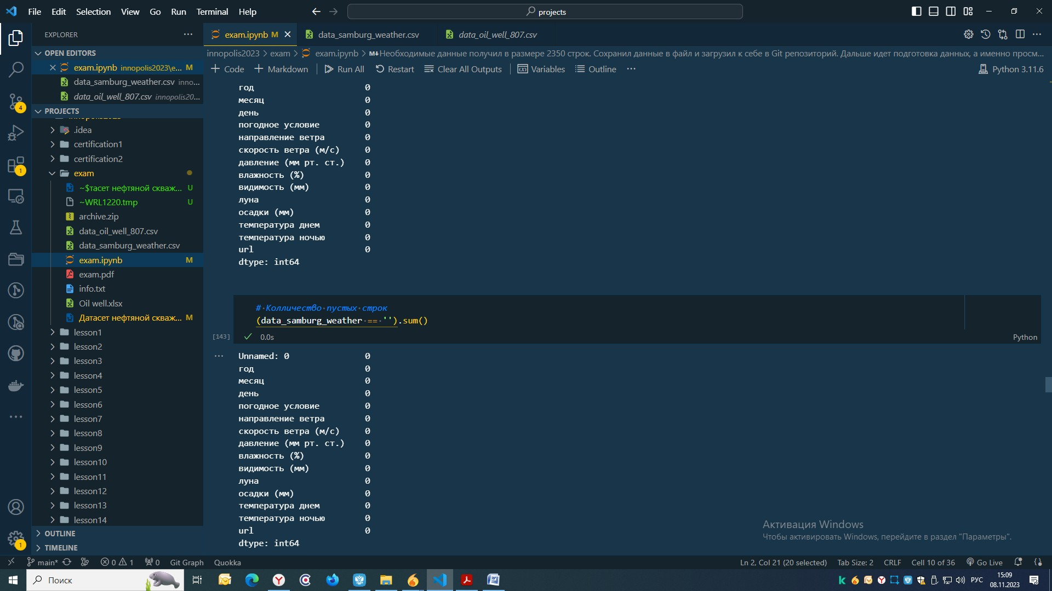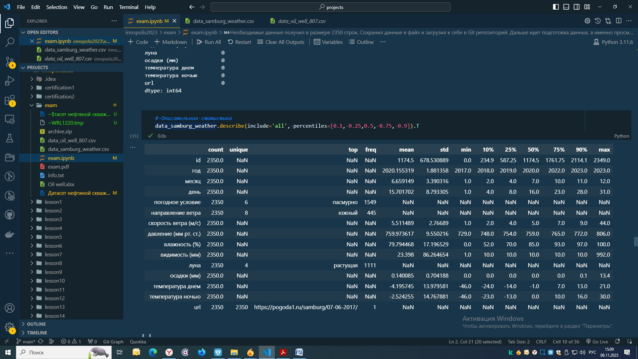

На этом парсер погоды закончен, перехожу к подготовке датасета о нефтянной скважины №807 (данные хранятся в формате xlsx, их переведу в формат csv).

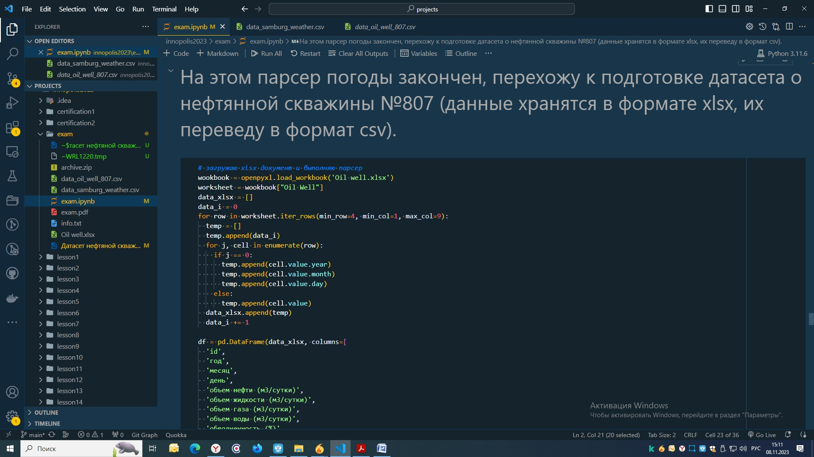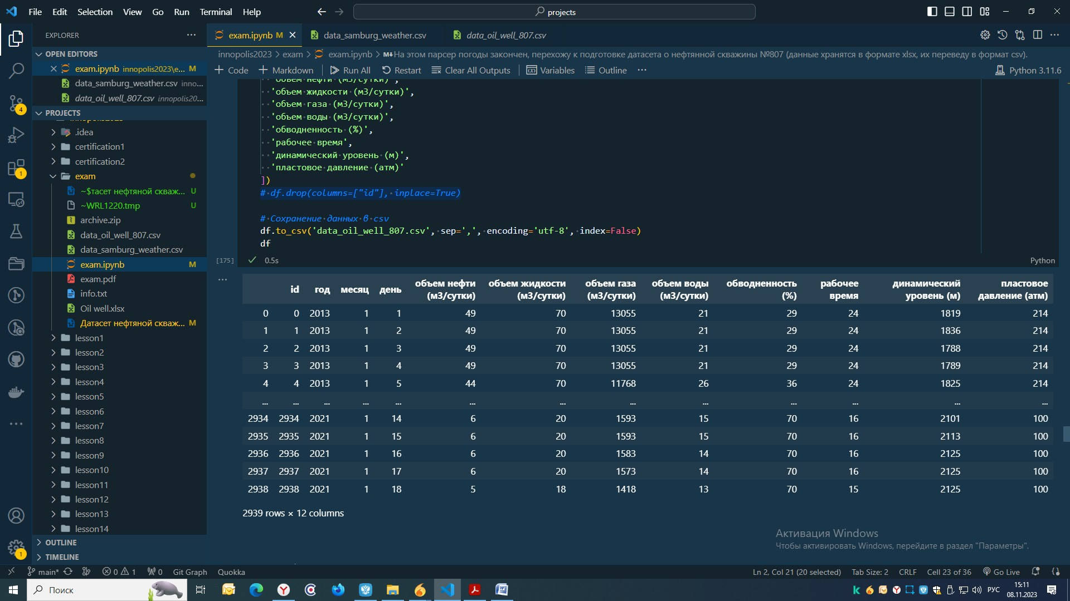

Необходимые данные получил в размере 2939 строк. Сохранил данные в файл и загрузил к себе в Git репозиторий. Дальше идет подготовка данных, а именно просмотр пустот и заполнения средними или наиболее встречающимися значениями, просмотр типов данных.

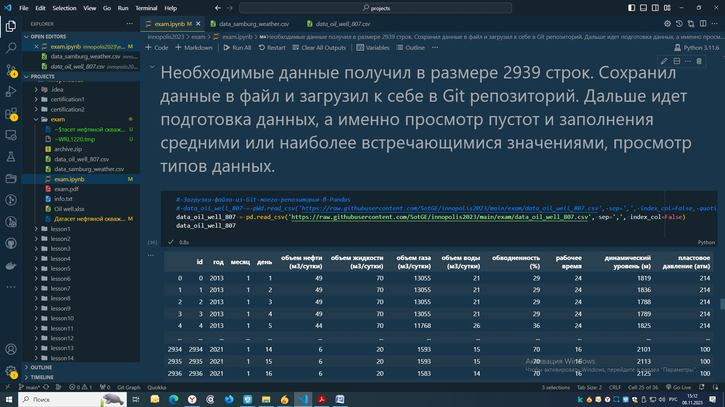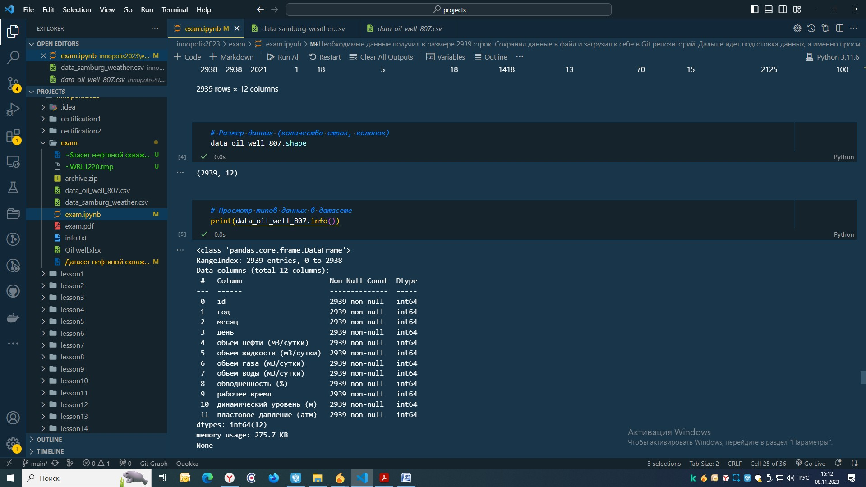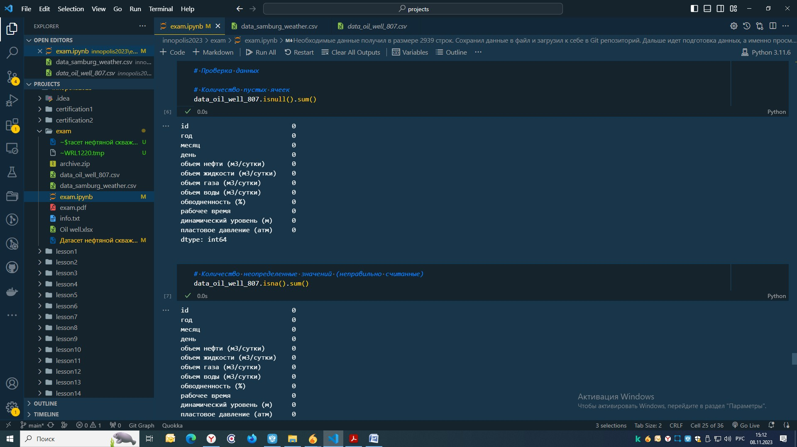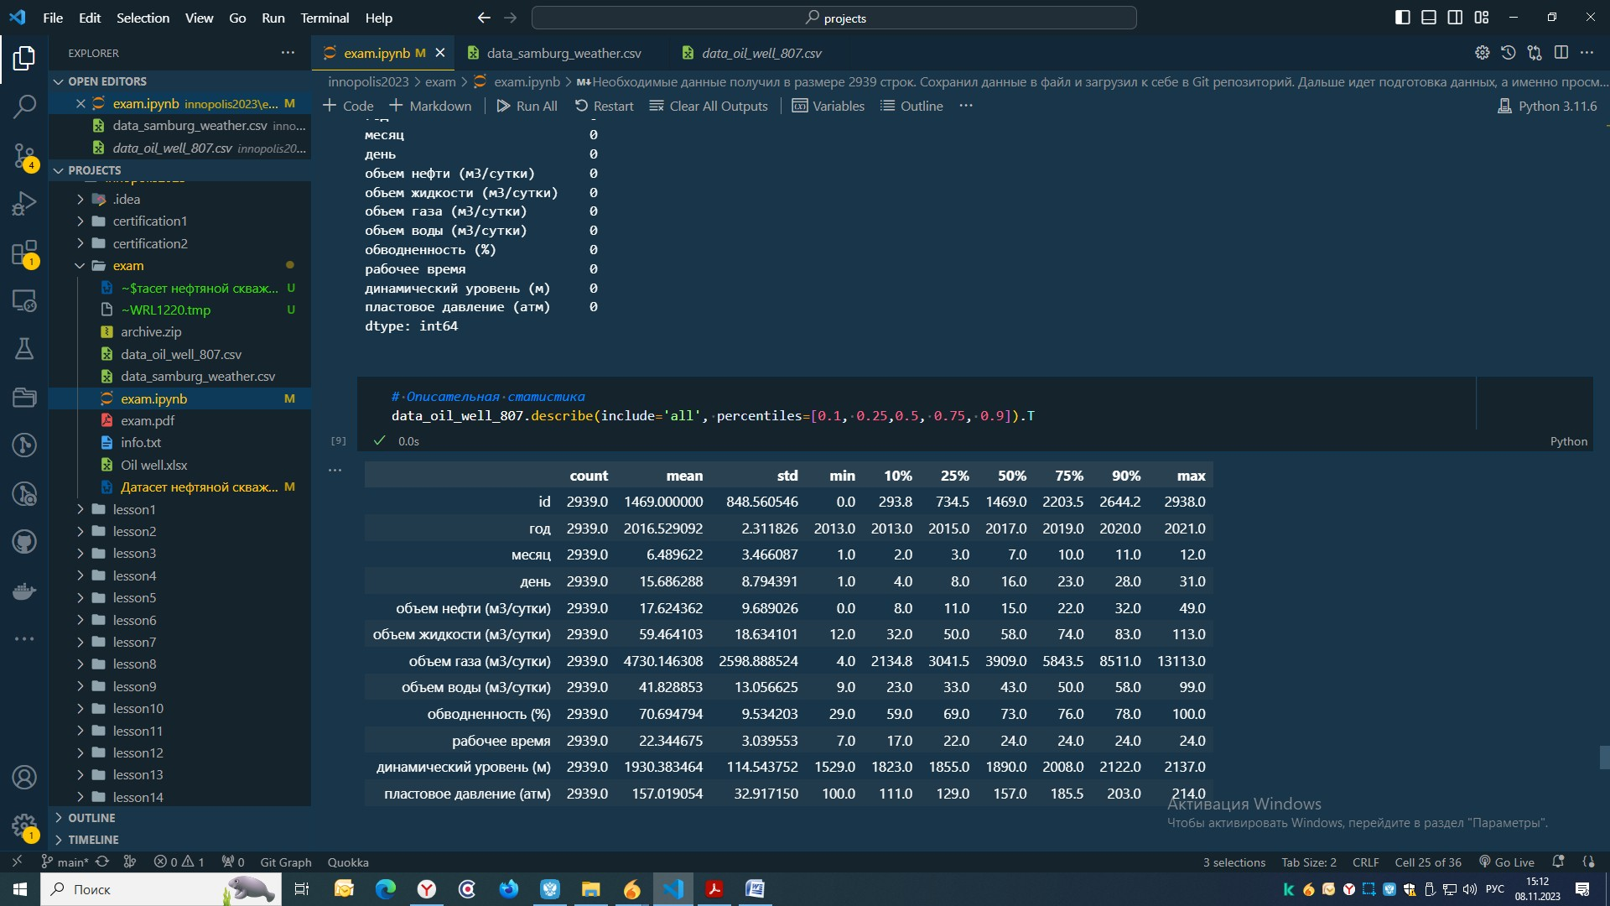

На этом парсер нефтянной скважины №807 закончен. Теперь есть 2 датасета: data_samburg_weather.csv и data_oil_well_807.csv

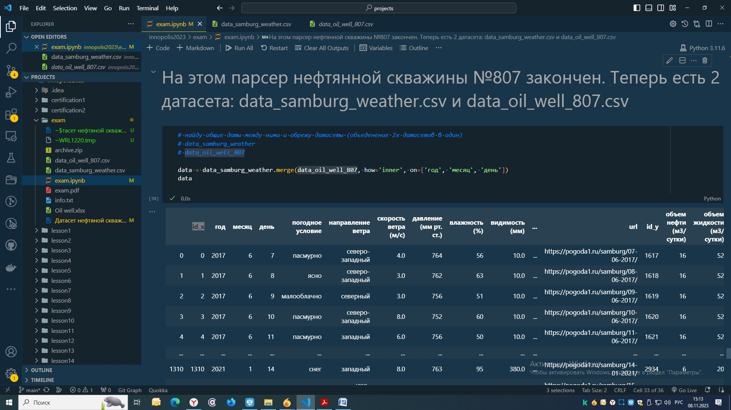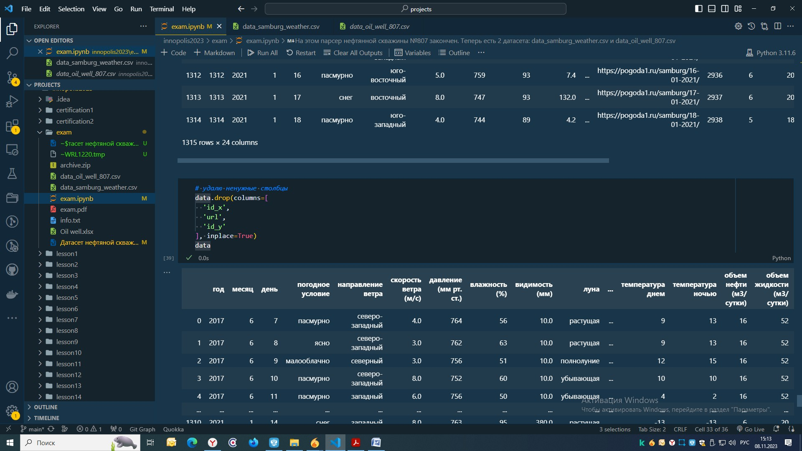

Данные для исседования подготовил.

# Этап 3. Обработка данных перед загрузкой в модель

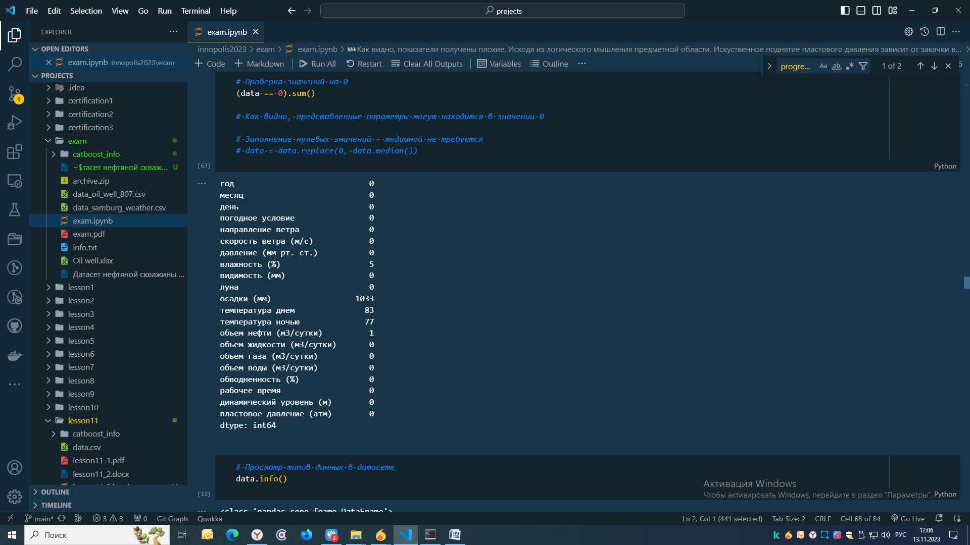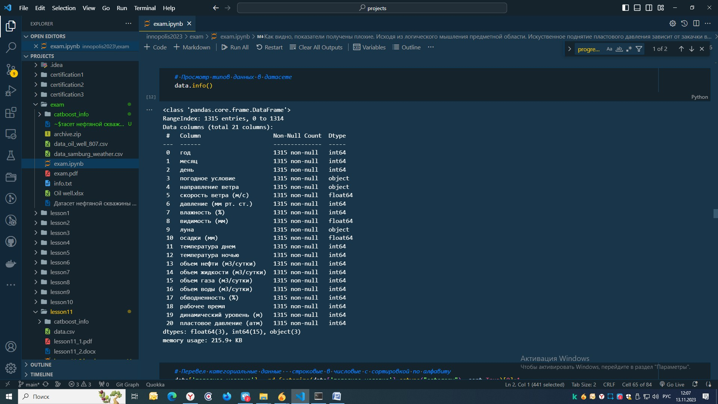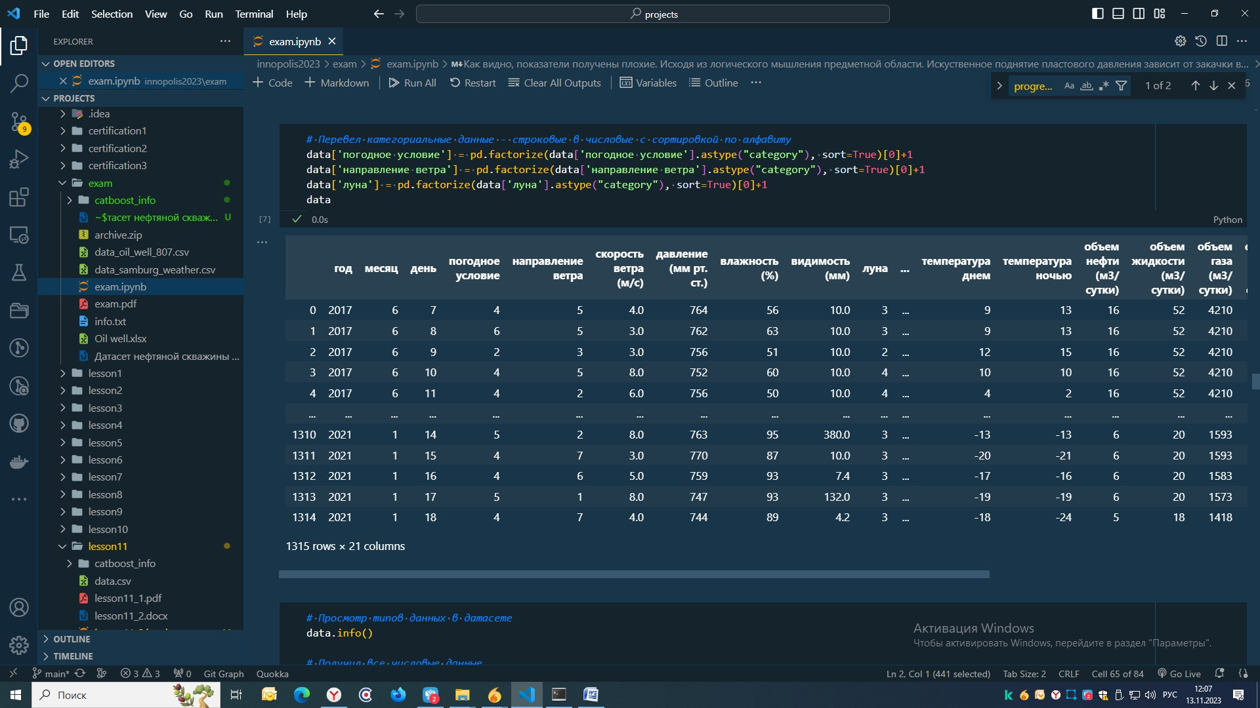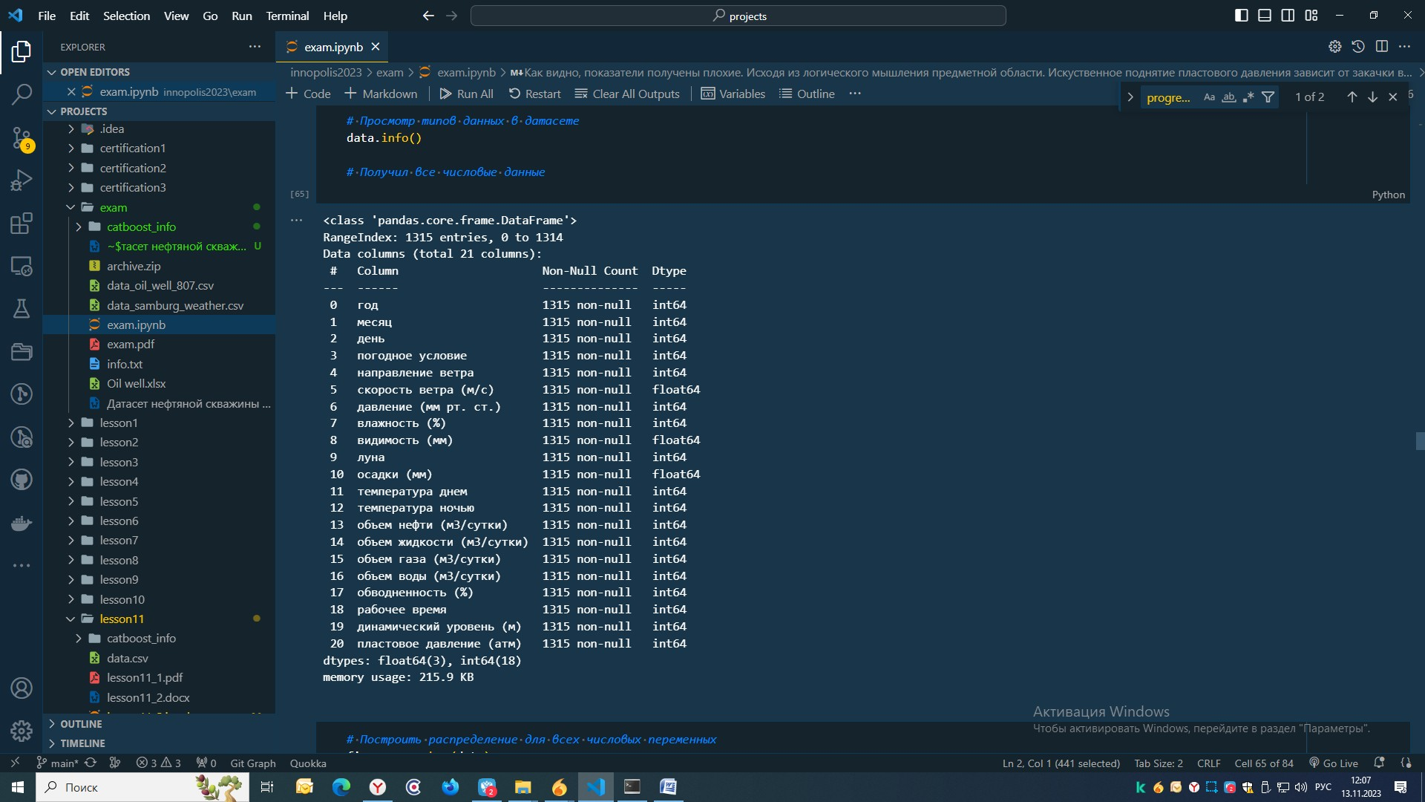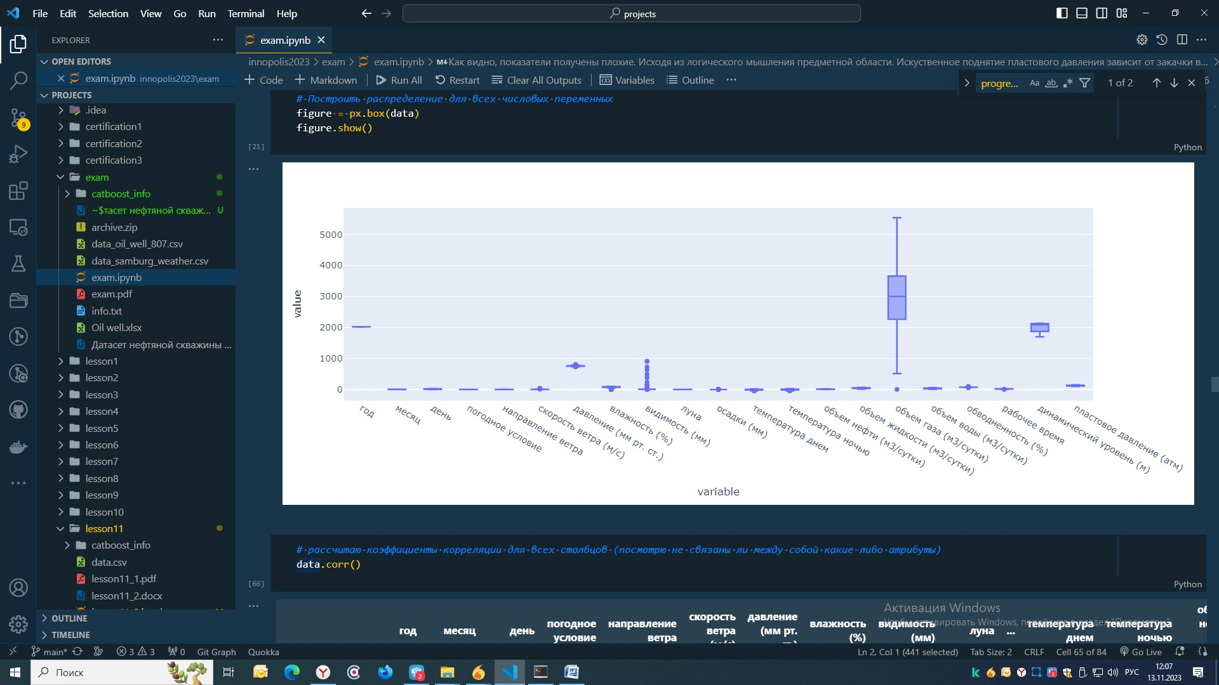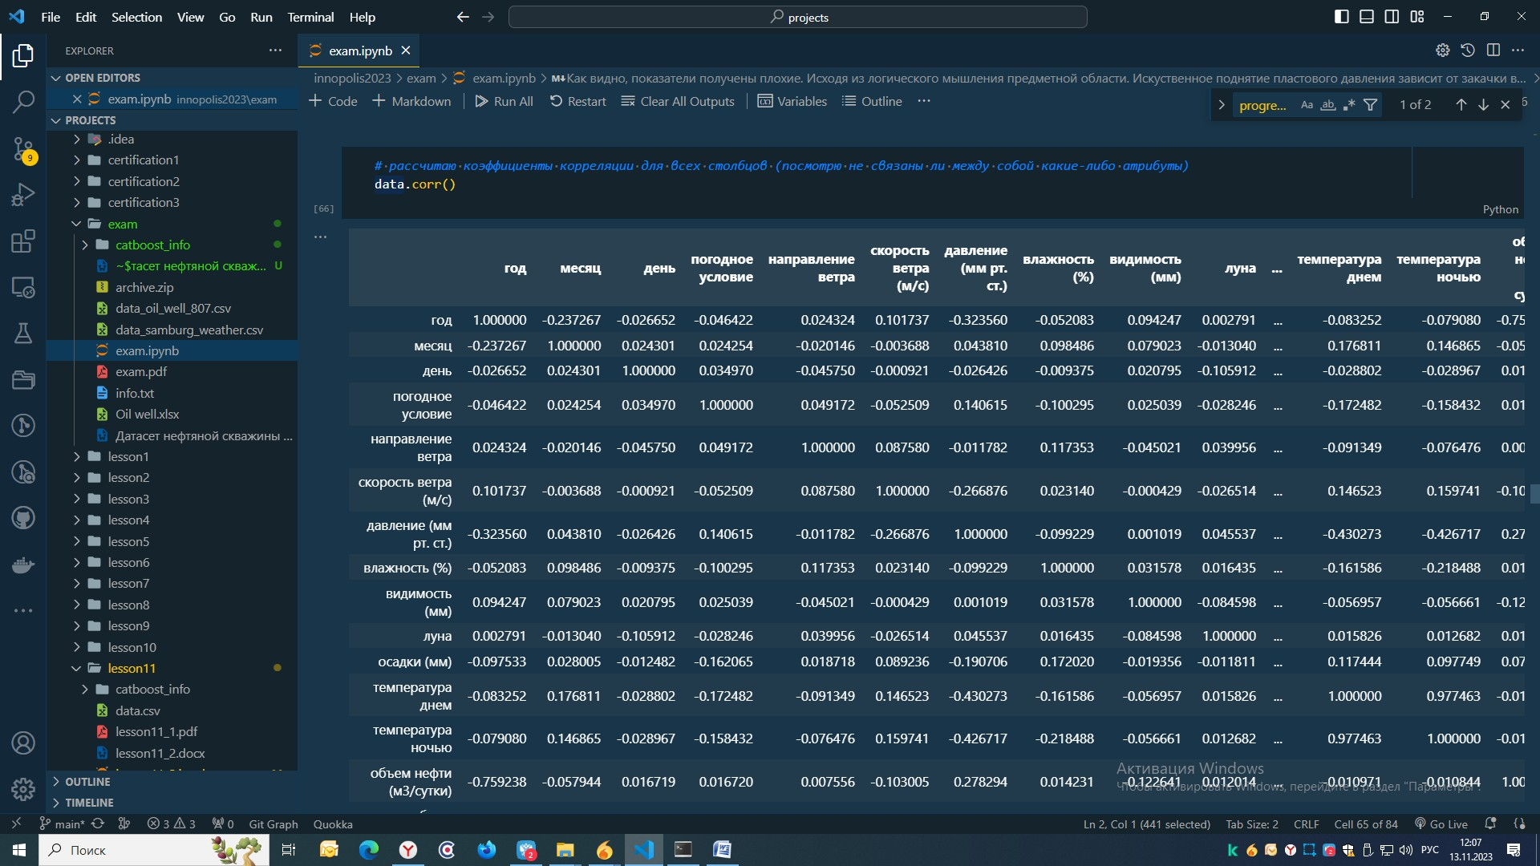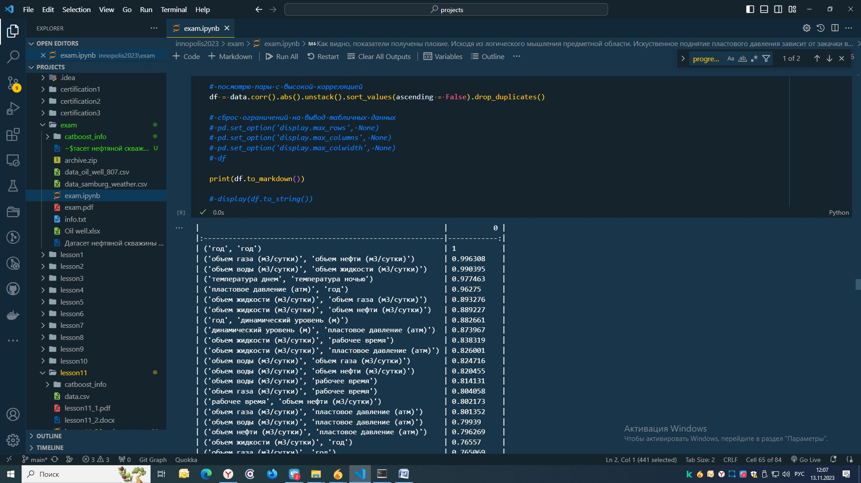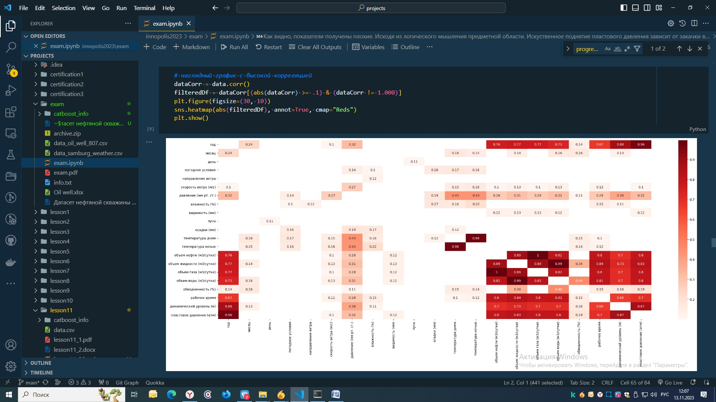

Я не учитываю в корреляции ['погодное условие', 'направление ветра', 'луна'] так как это категориальные данные, переведенные в число.

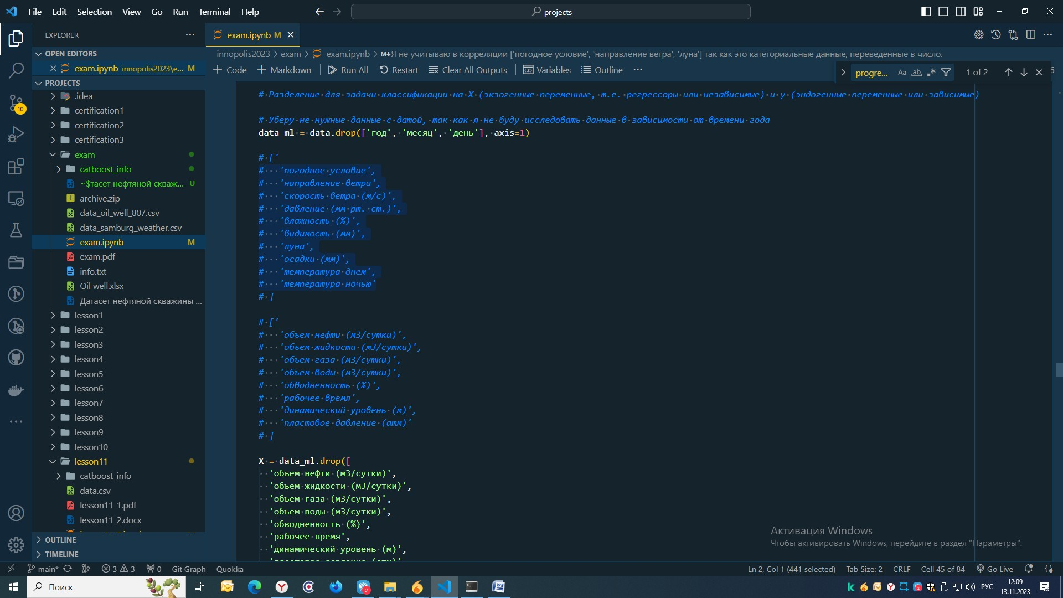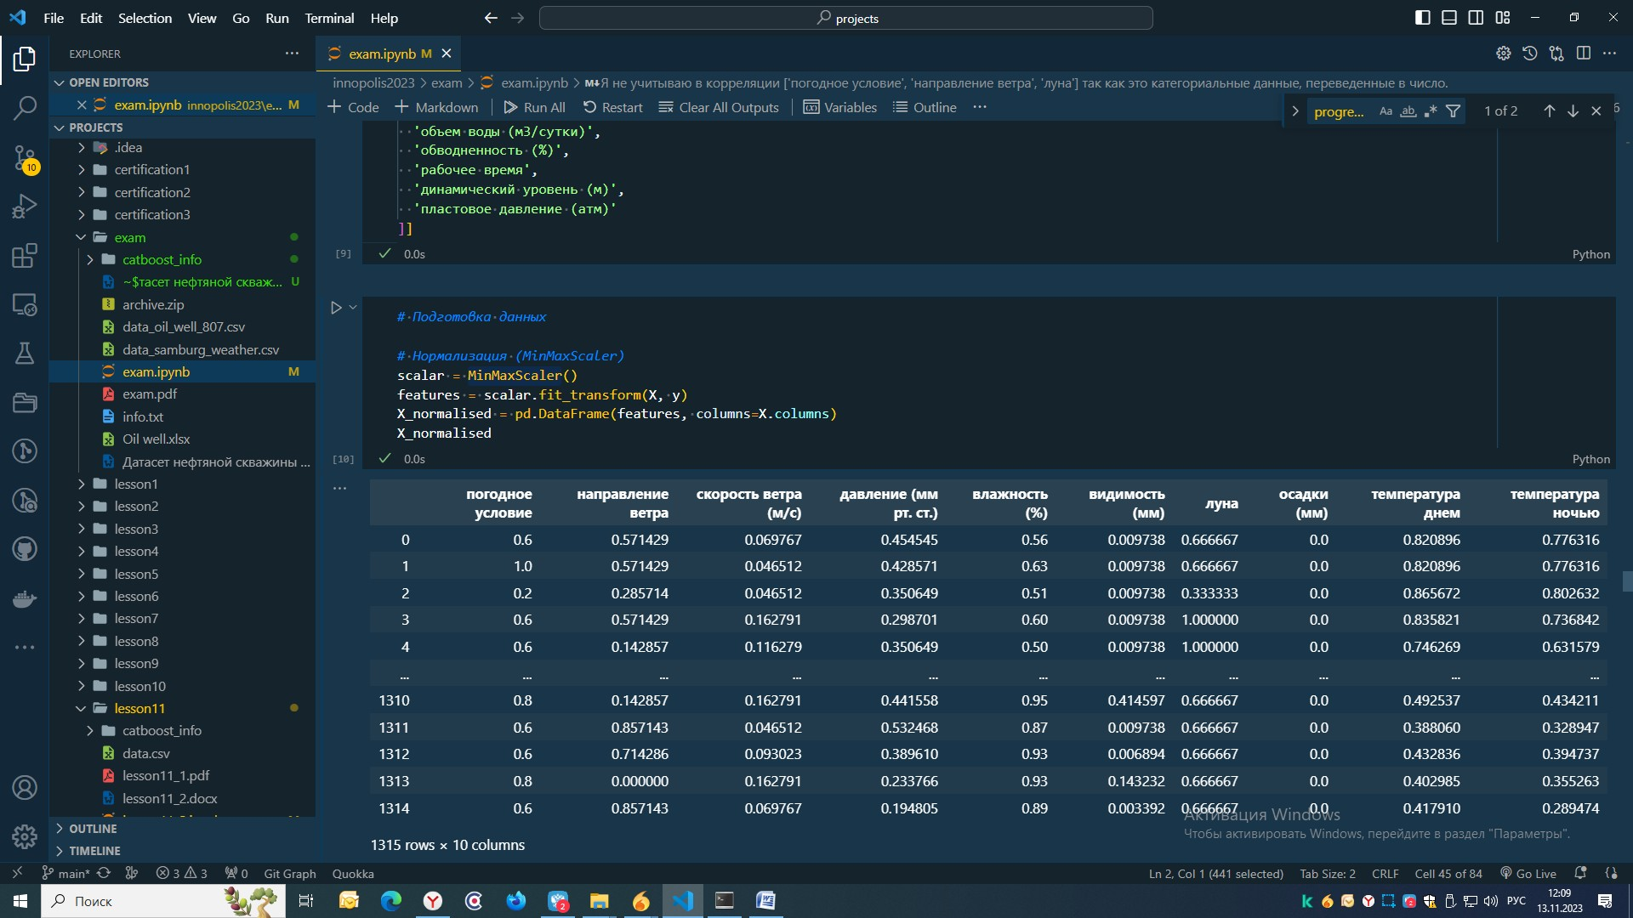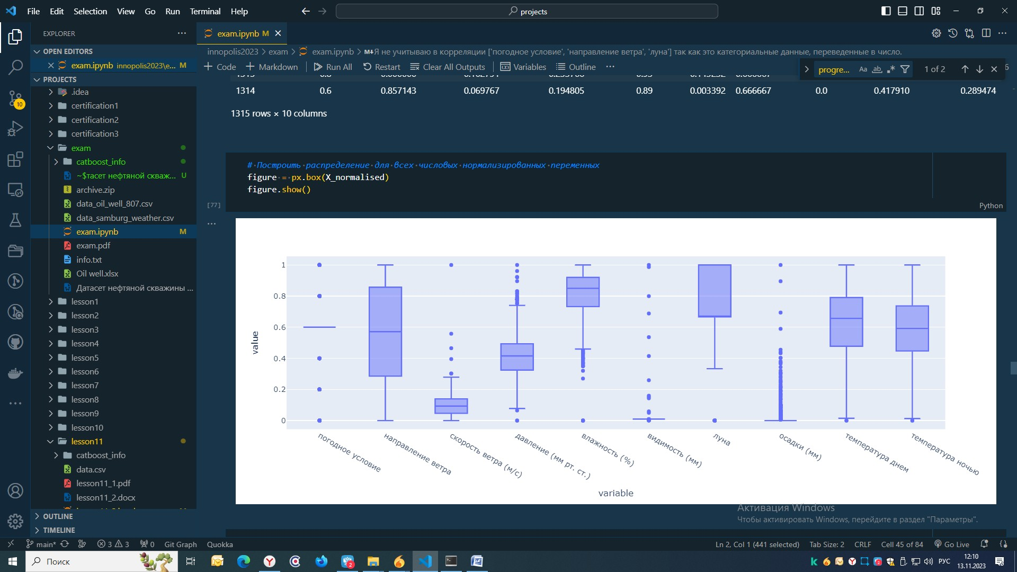

# Этап 4. Разделение данных на тренировочную, тестовую и валидационную. Обучение и тестирование моделей

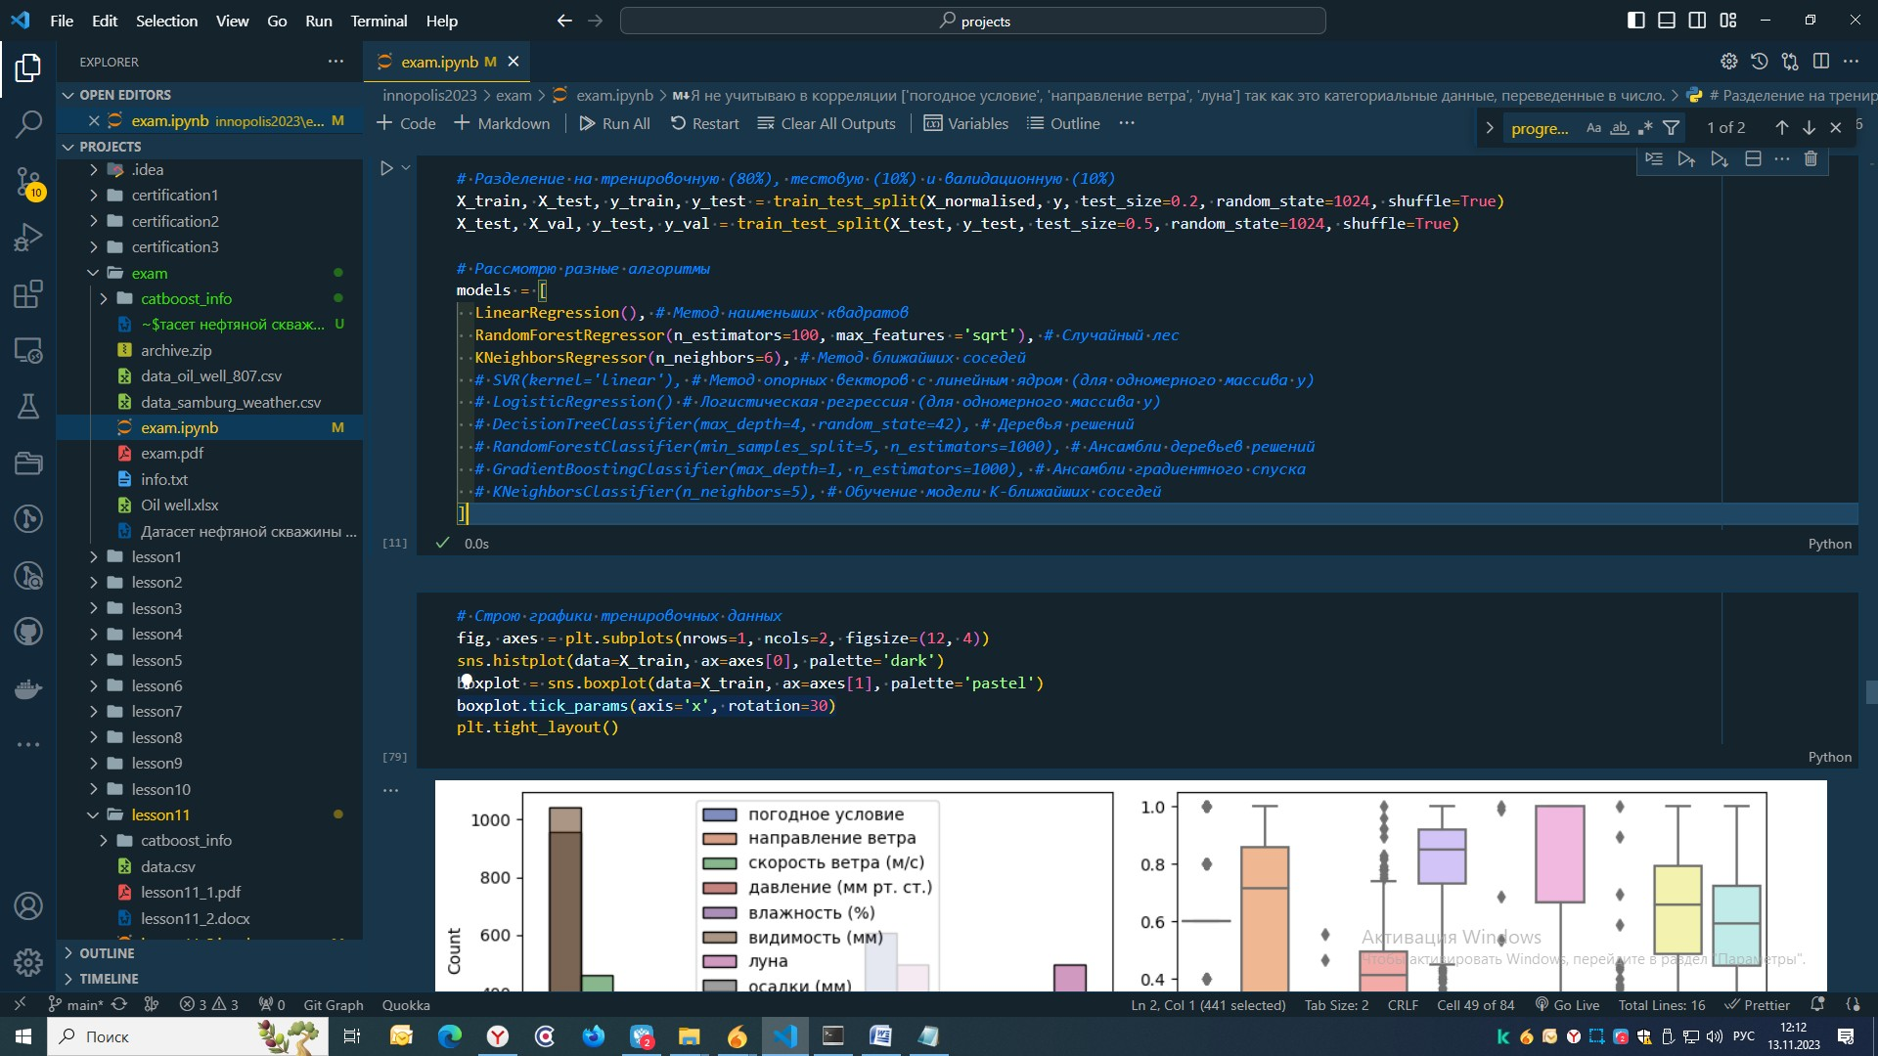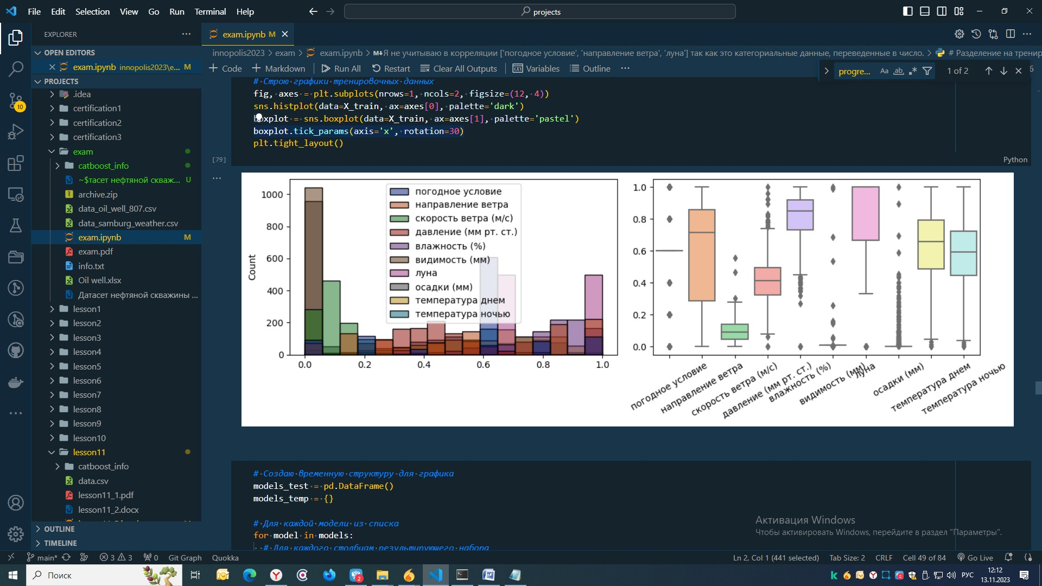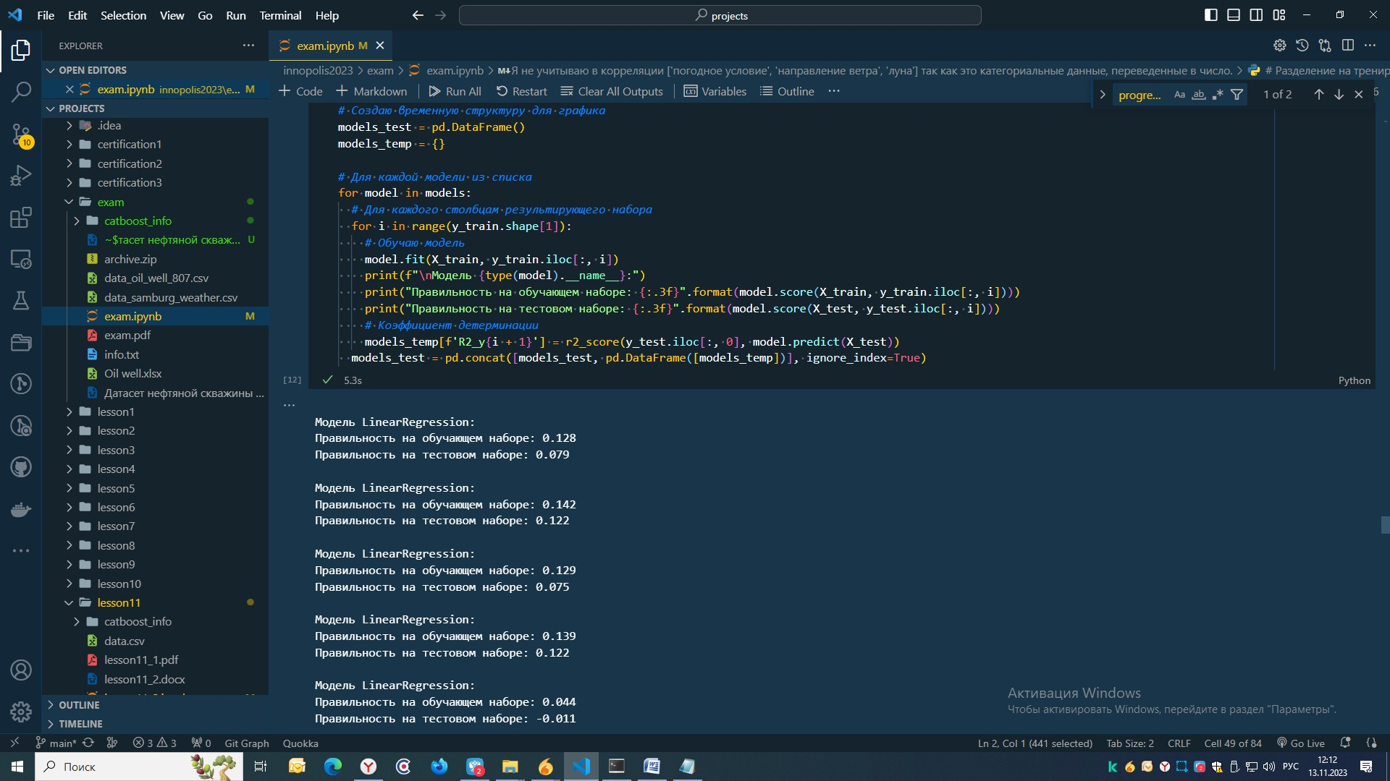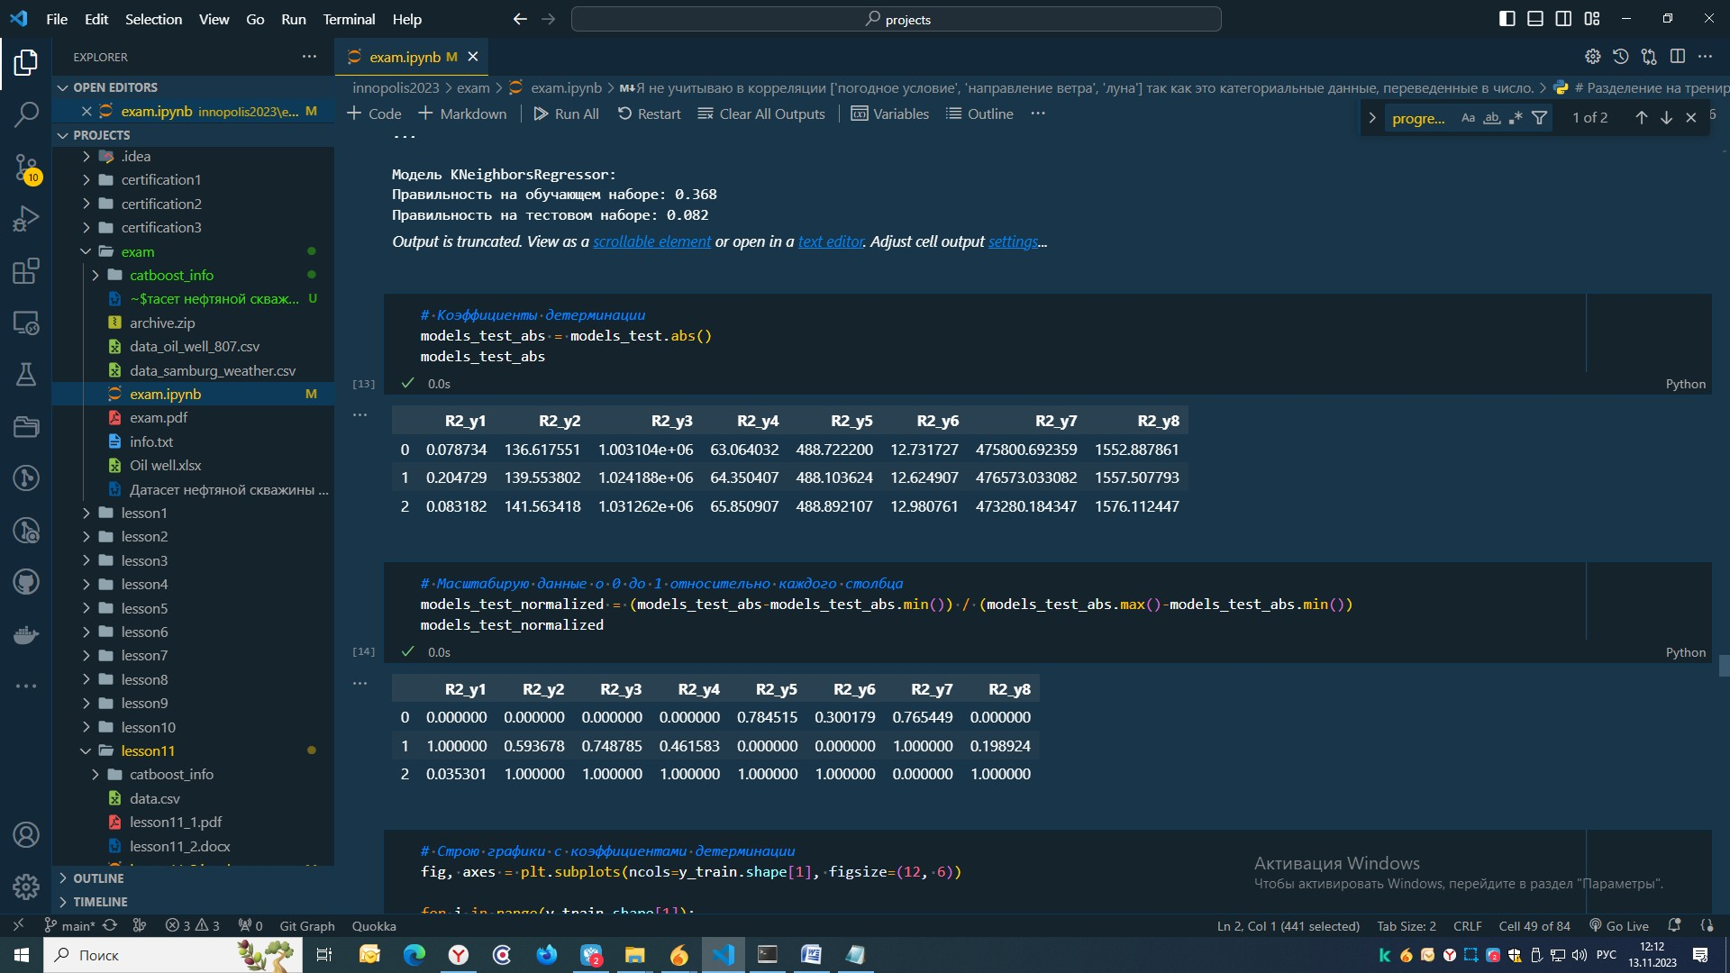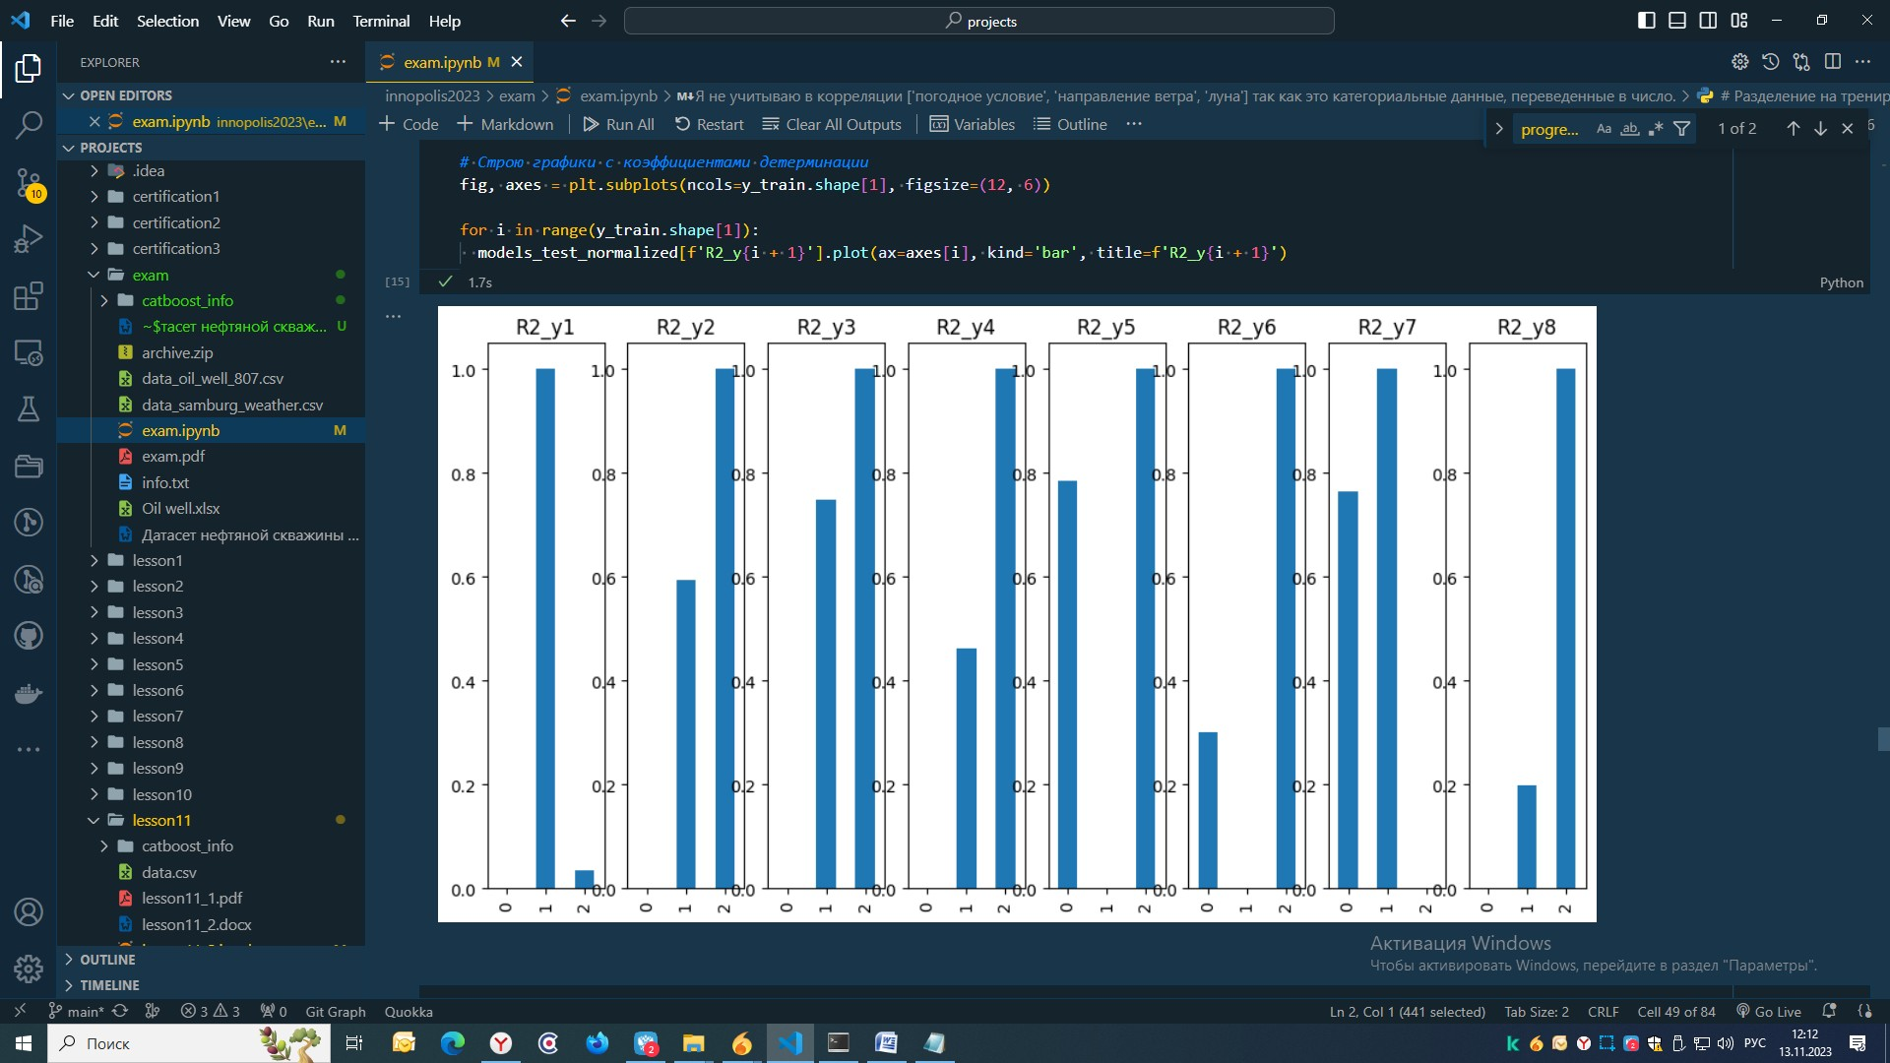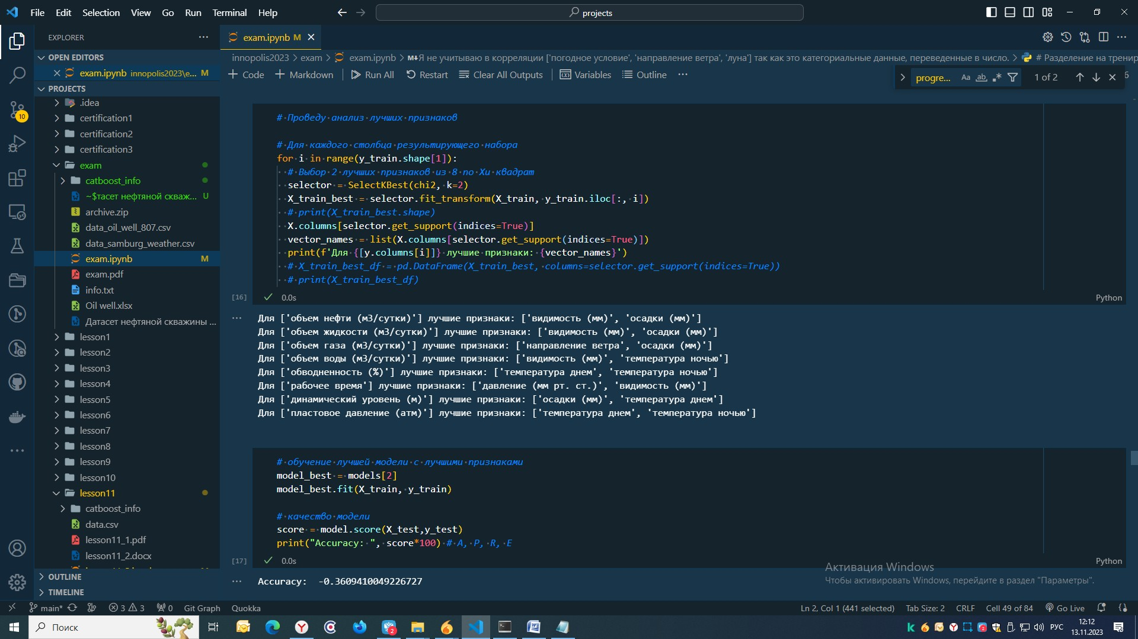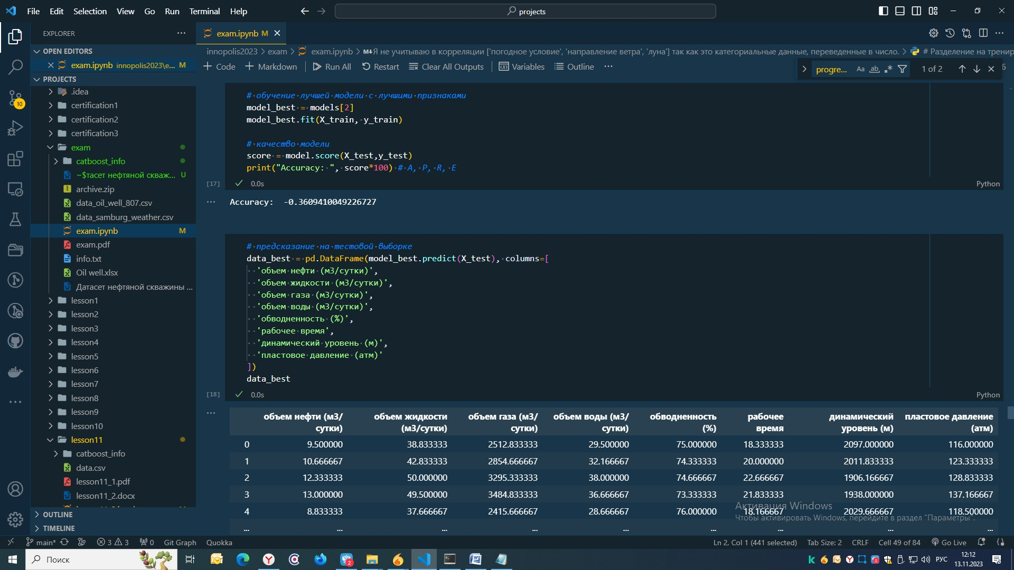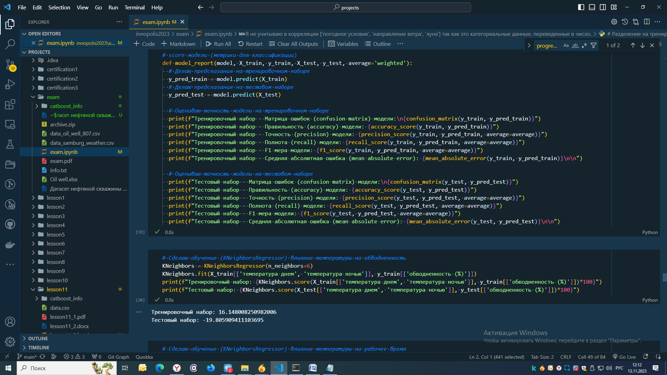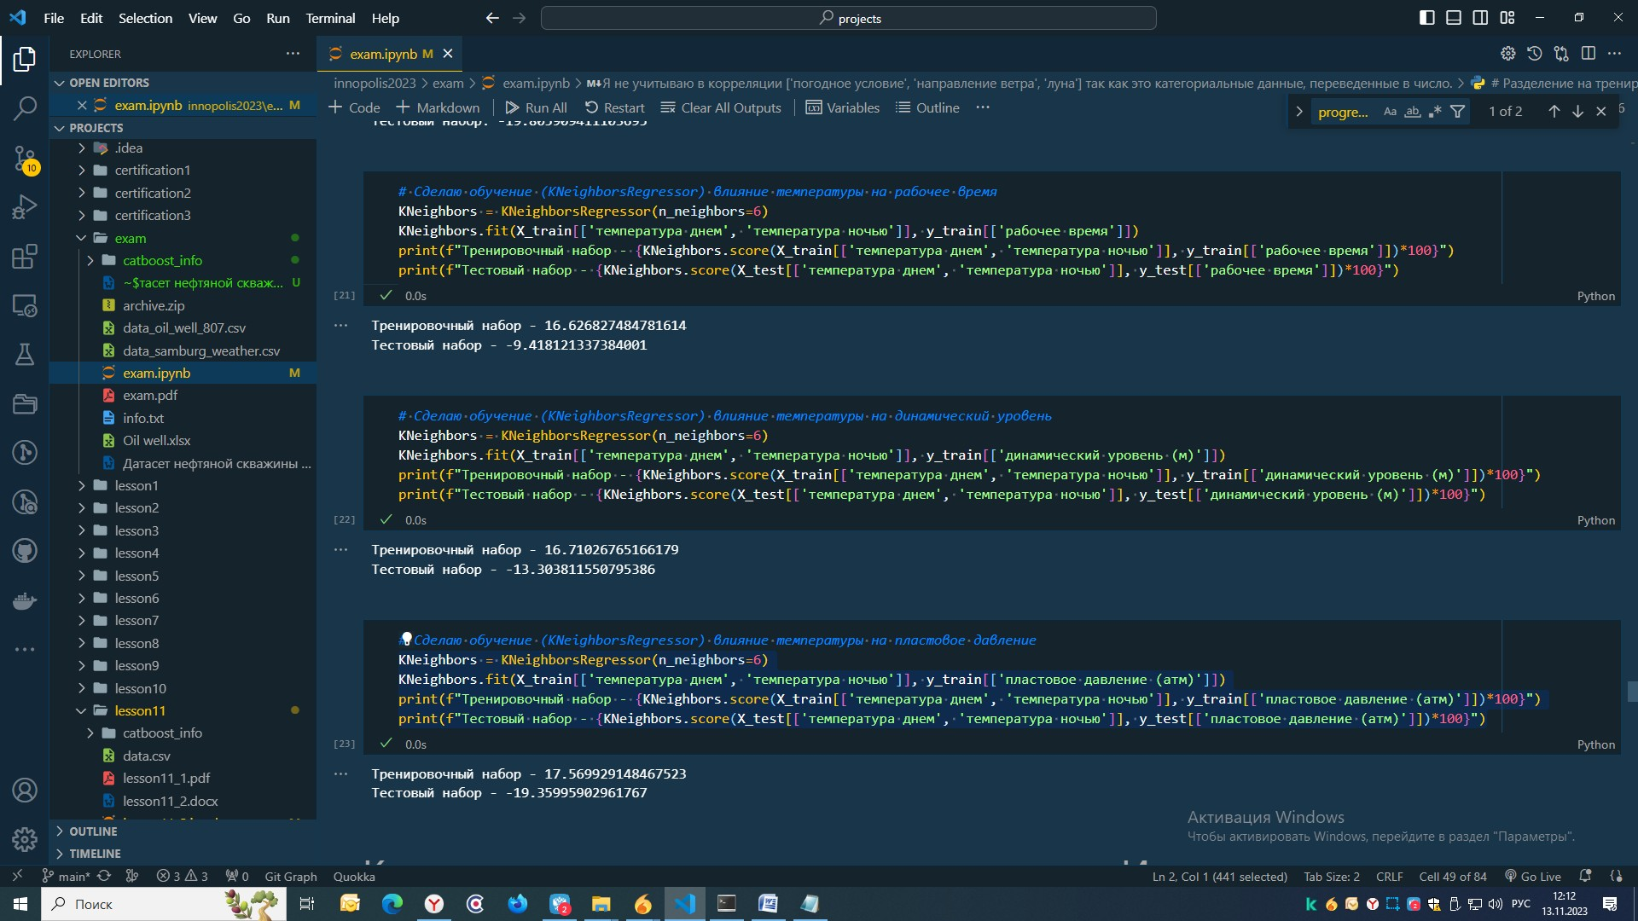

Как видно, показатели получены плохие. Исходя из логического мышления предметной области. Искусственное поднятие пластового давления зависит от закачки воды. Естественное поднятие пластового давления зависит от водоносного слоя, который подпирает нефть, что приводит к увеличению давления. Сам же водоносный слой зависит от осадков, чем больше остадков, тем выше водоносный слой.

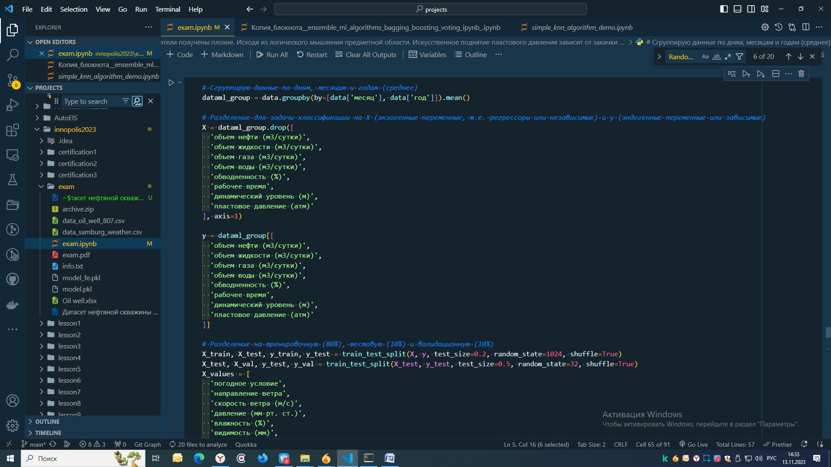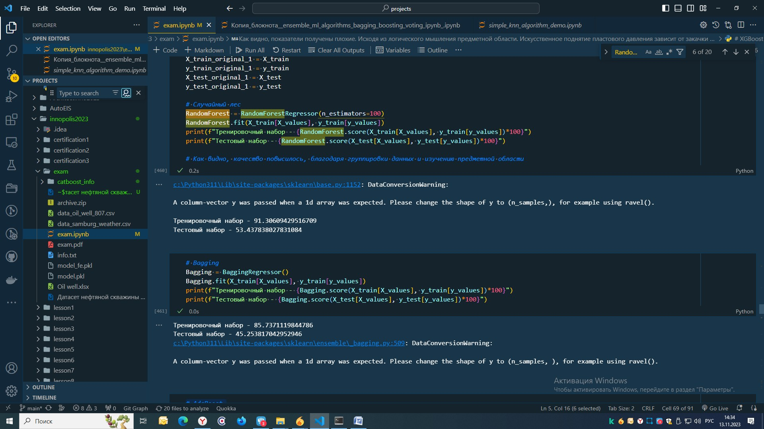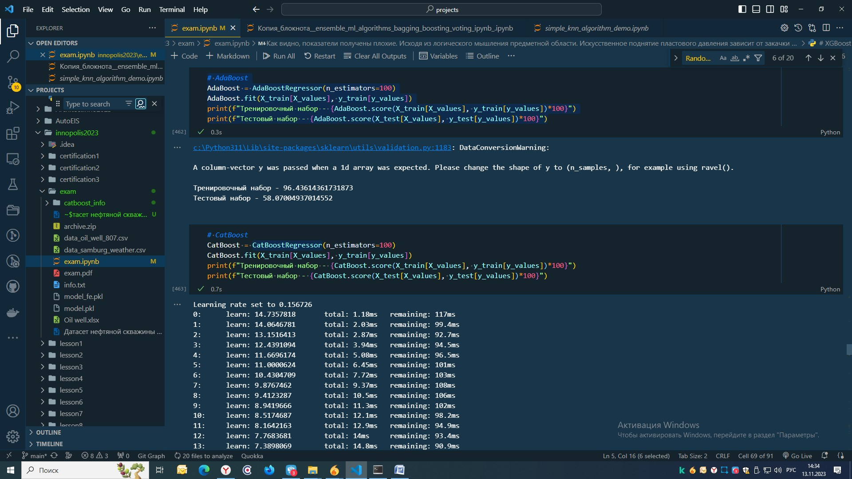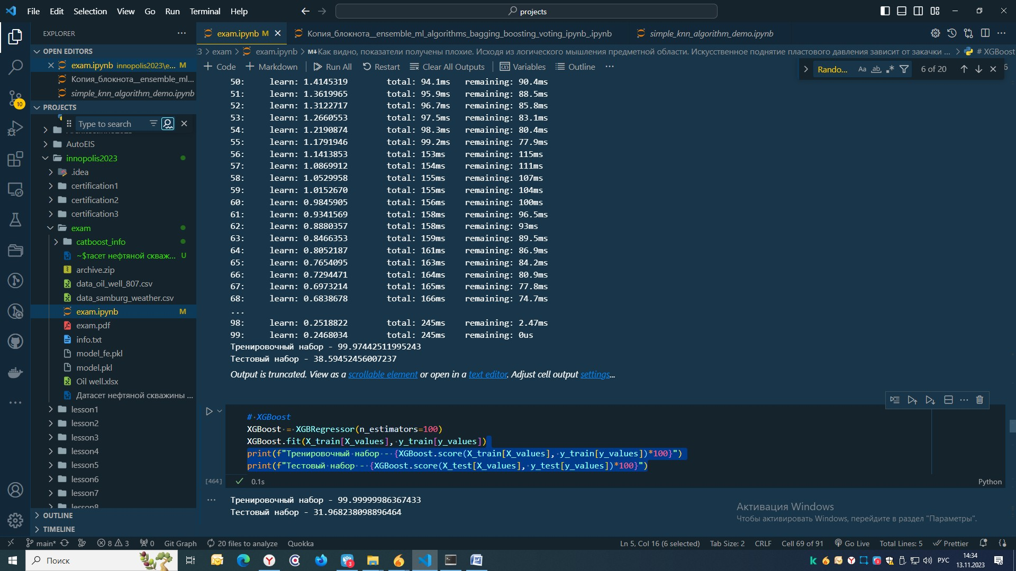

На данный момент, лучшие результаты показывают алгоритмы: RandomForest и AdaBoost. Использую Feature engineering.

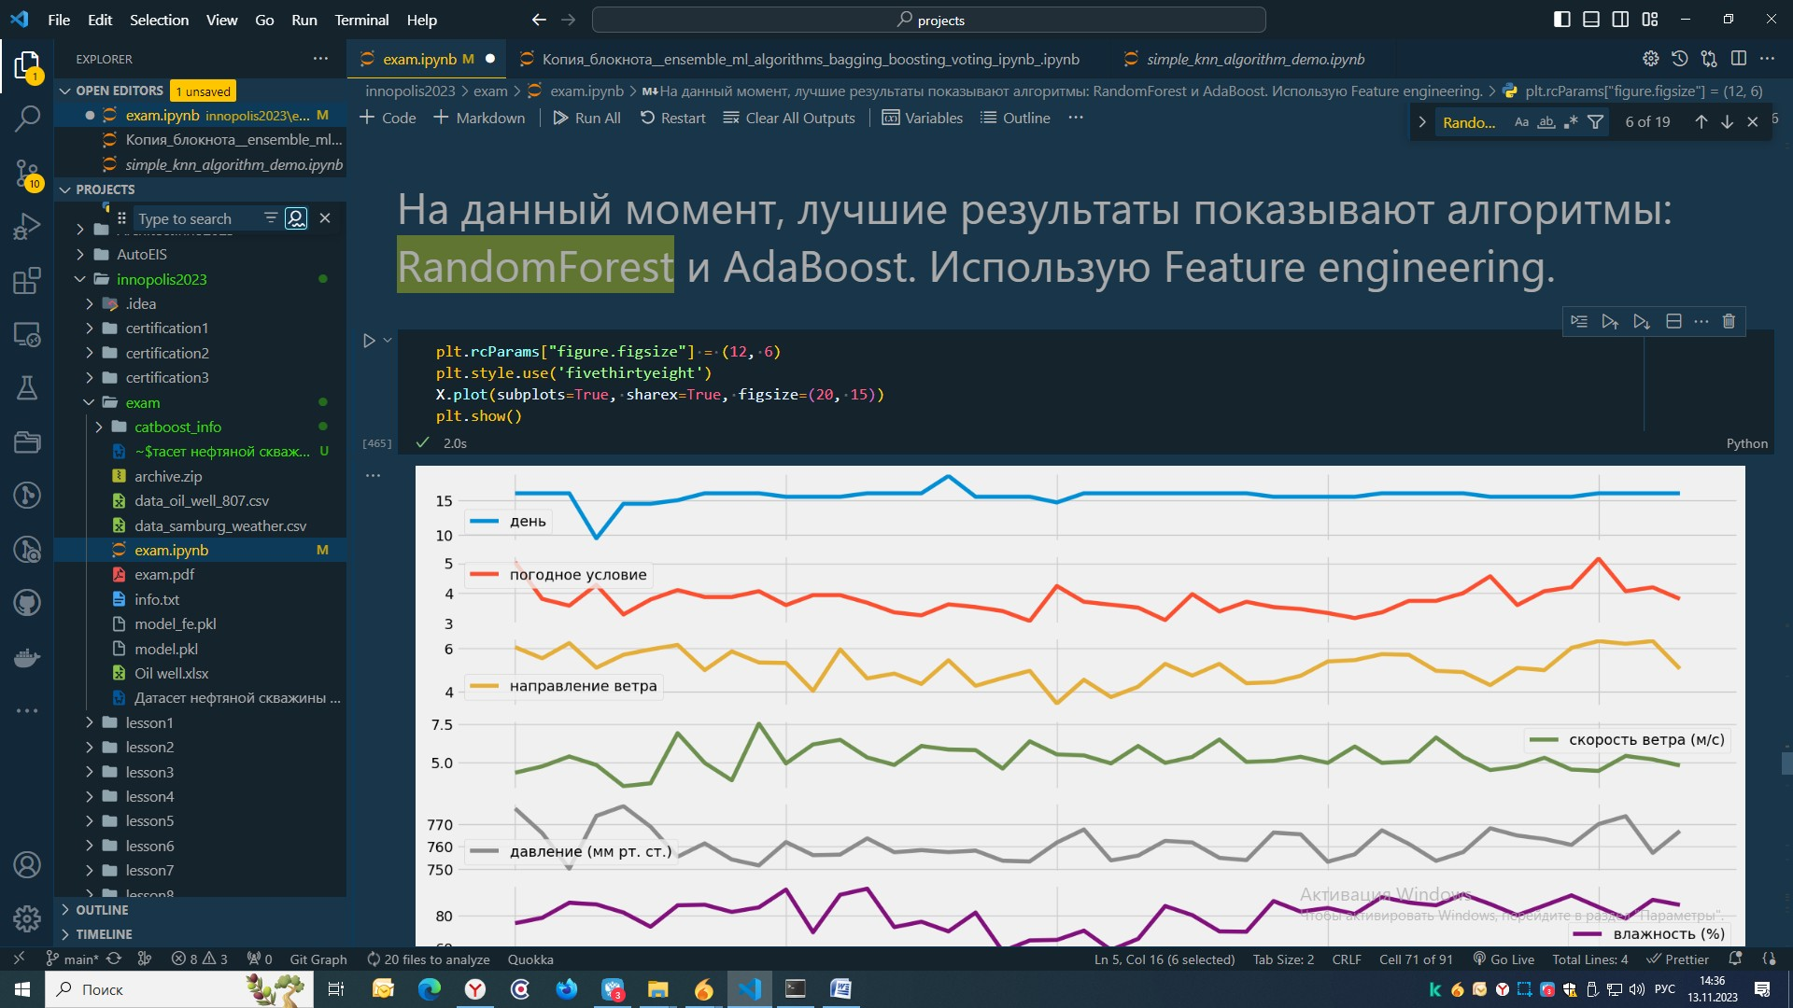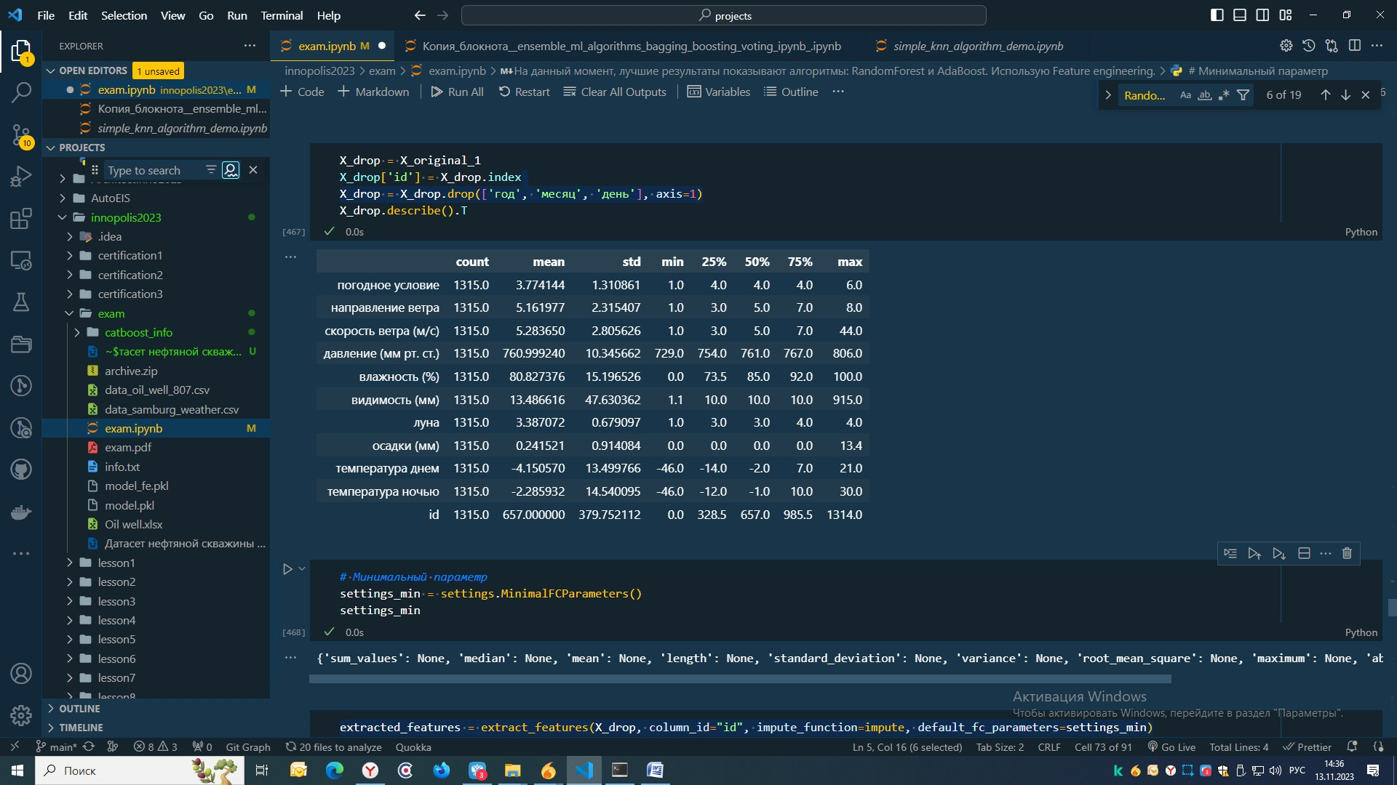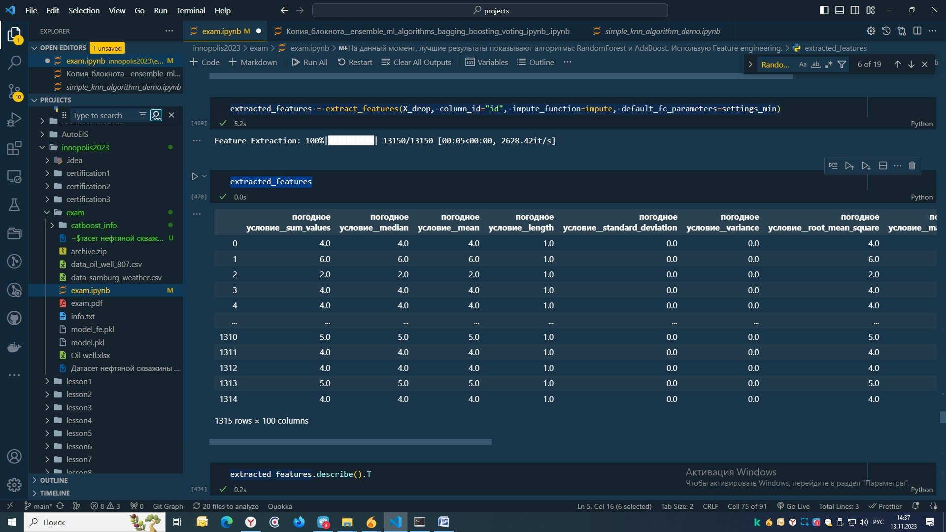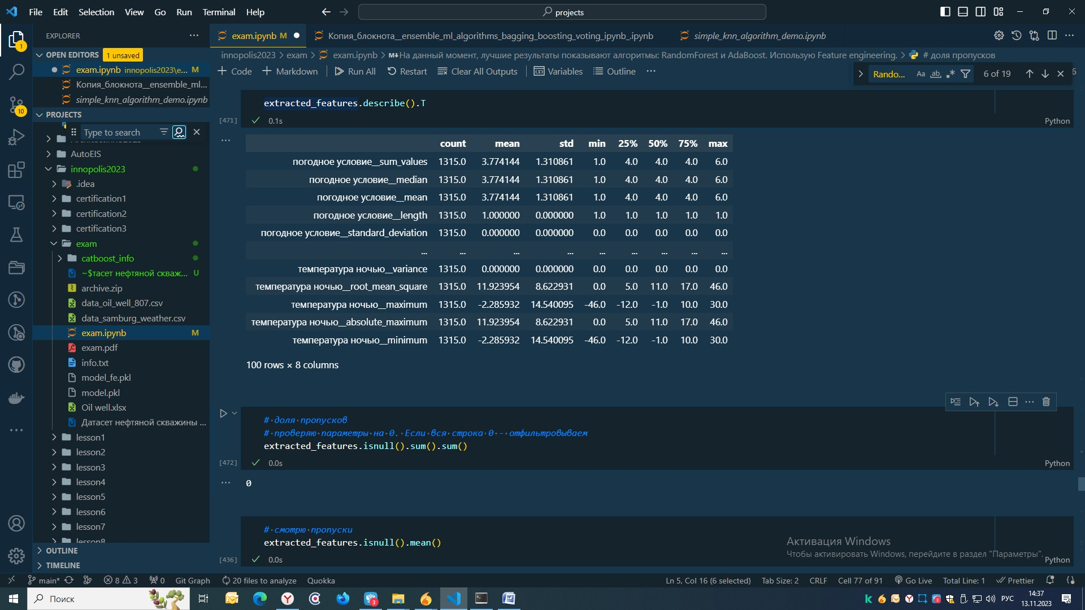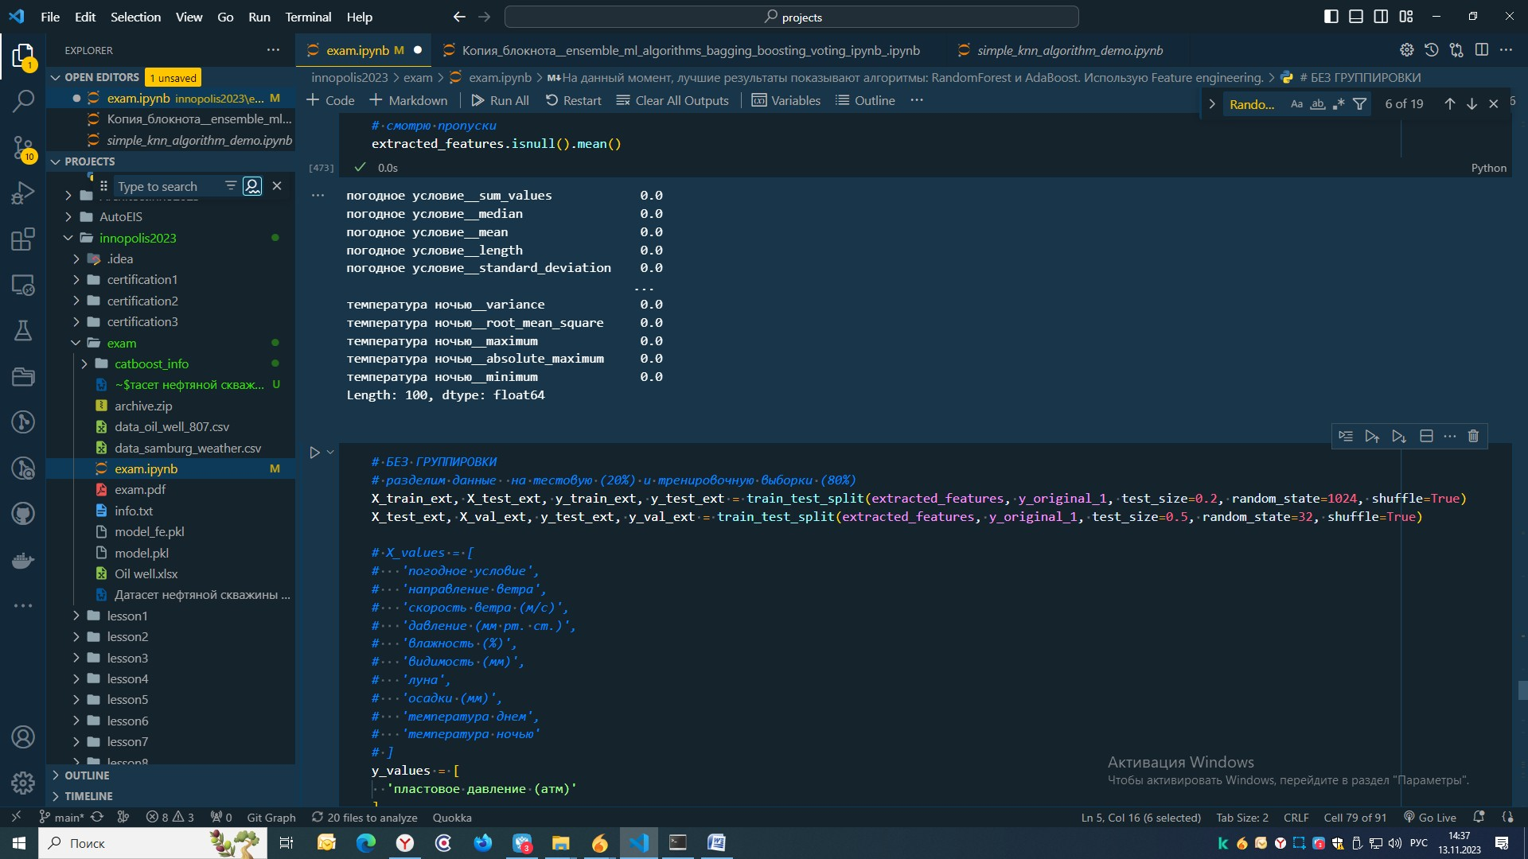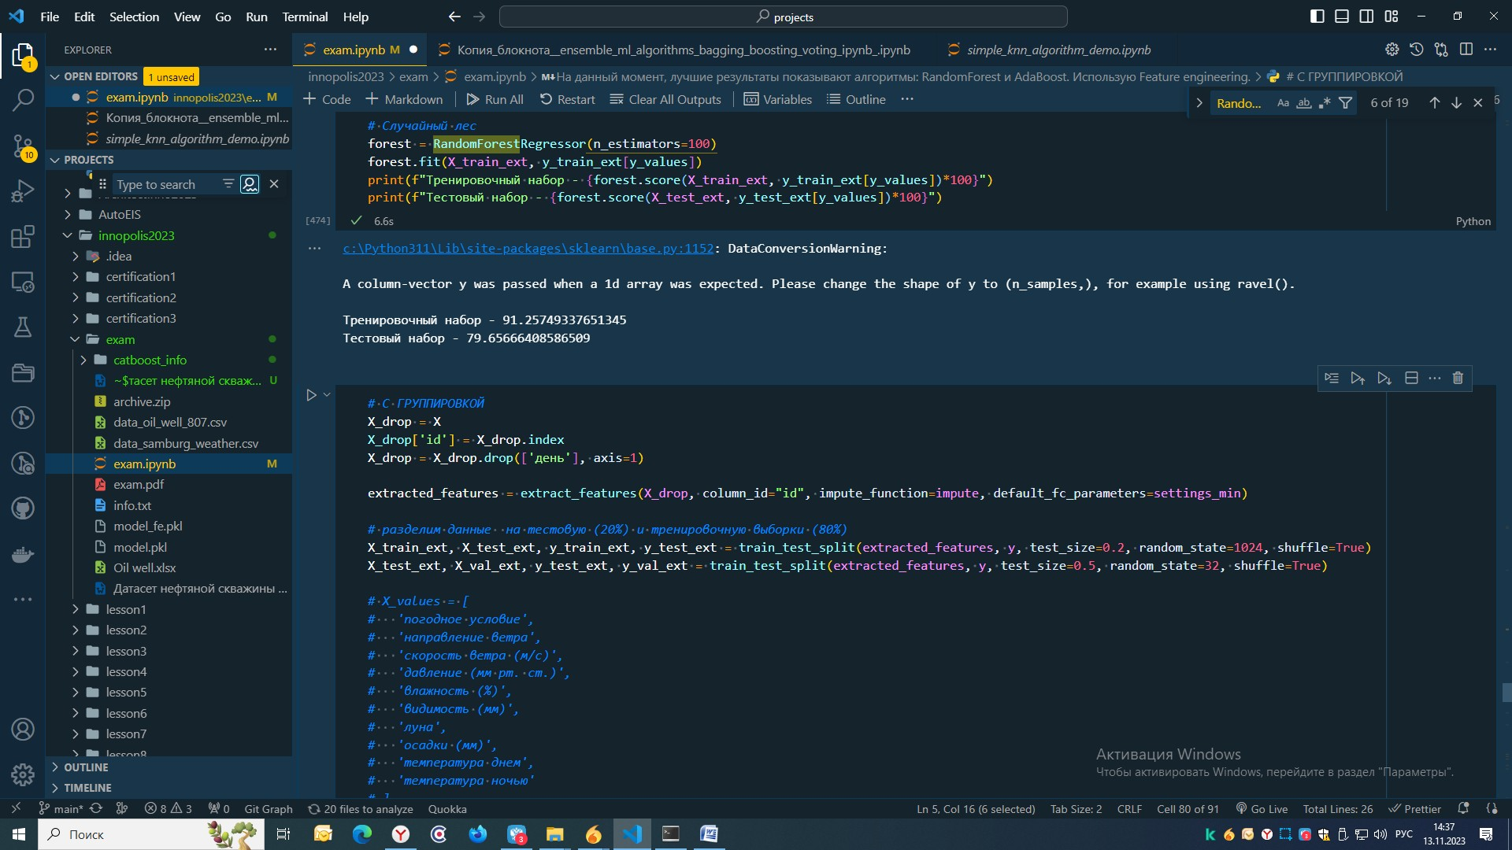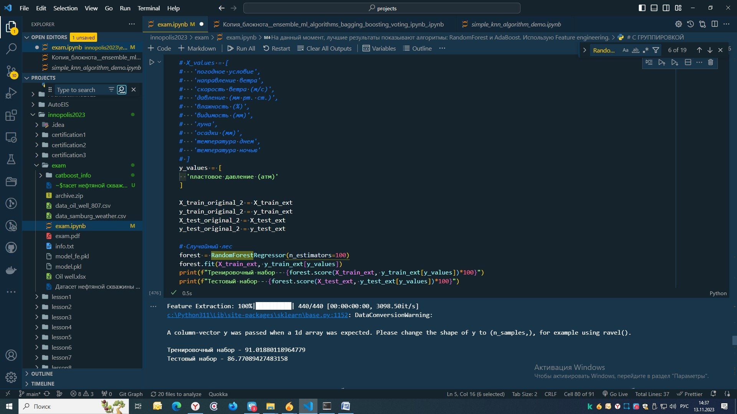

Получил показатели благодаря изучению предметной области, группировки данных по году и месяцу, а также применению Feature engineering:

Тренировочный набор - 90.34289677151644

Тестовый набор - 67.62513386375784

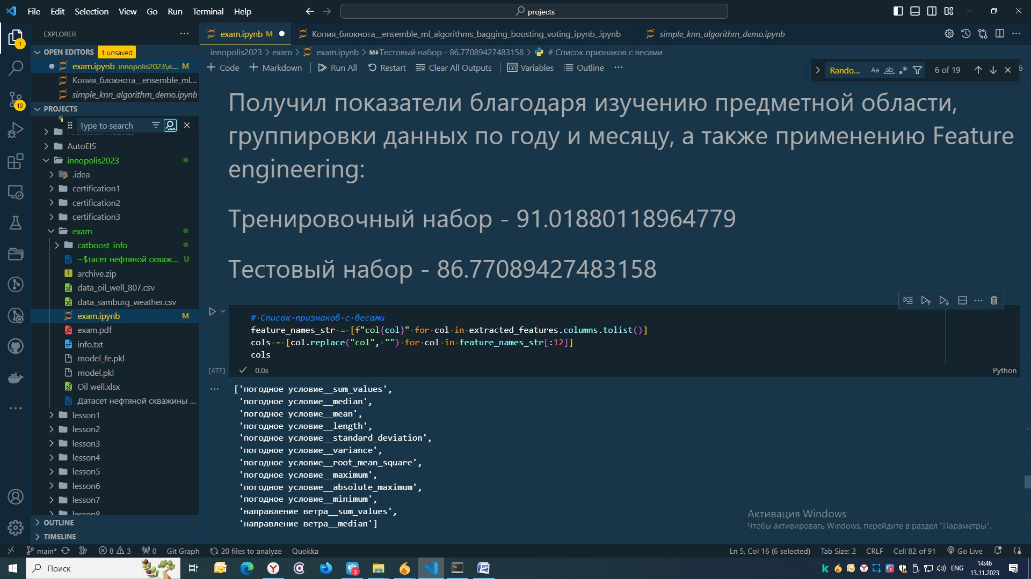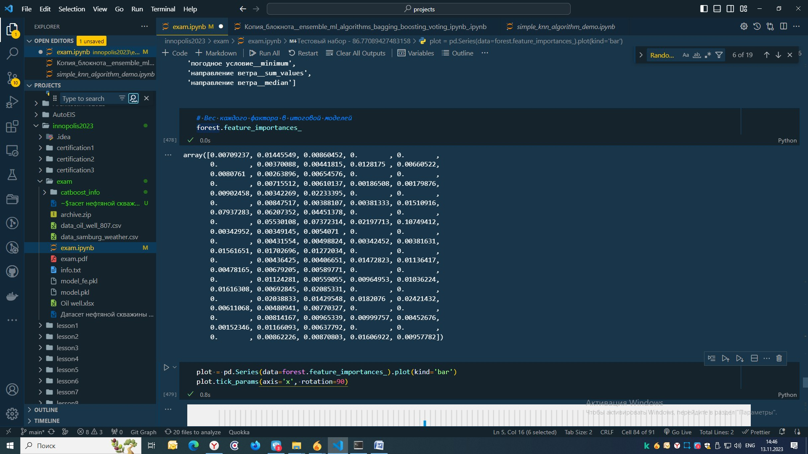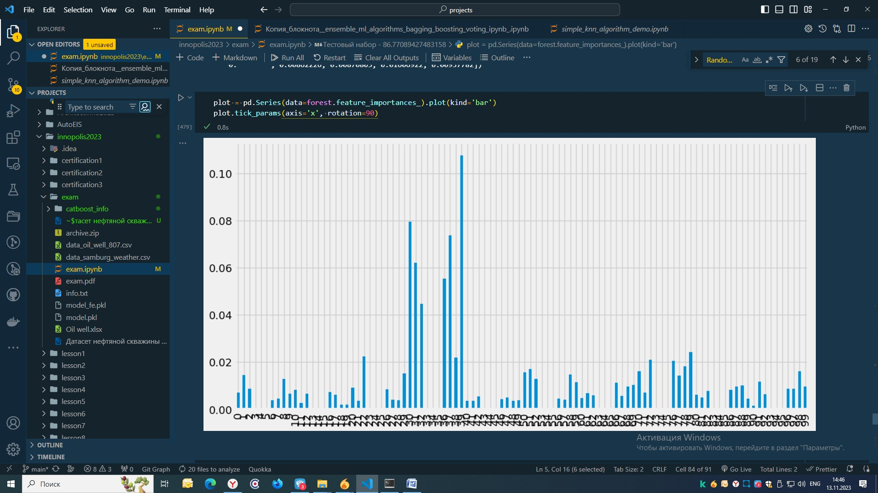

# Этап 5. Сохранение и загрузка моделей.

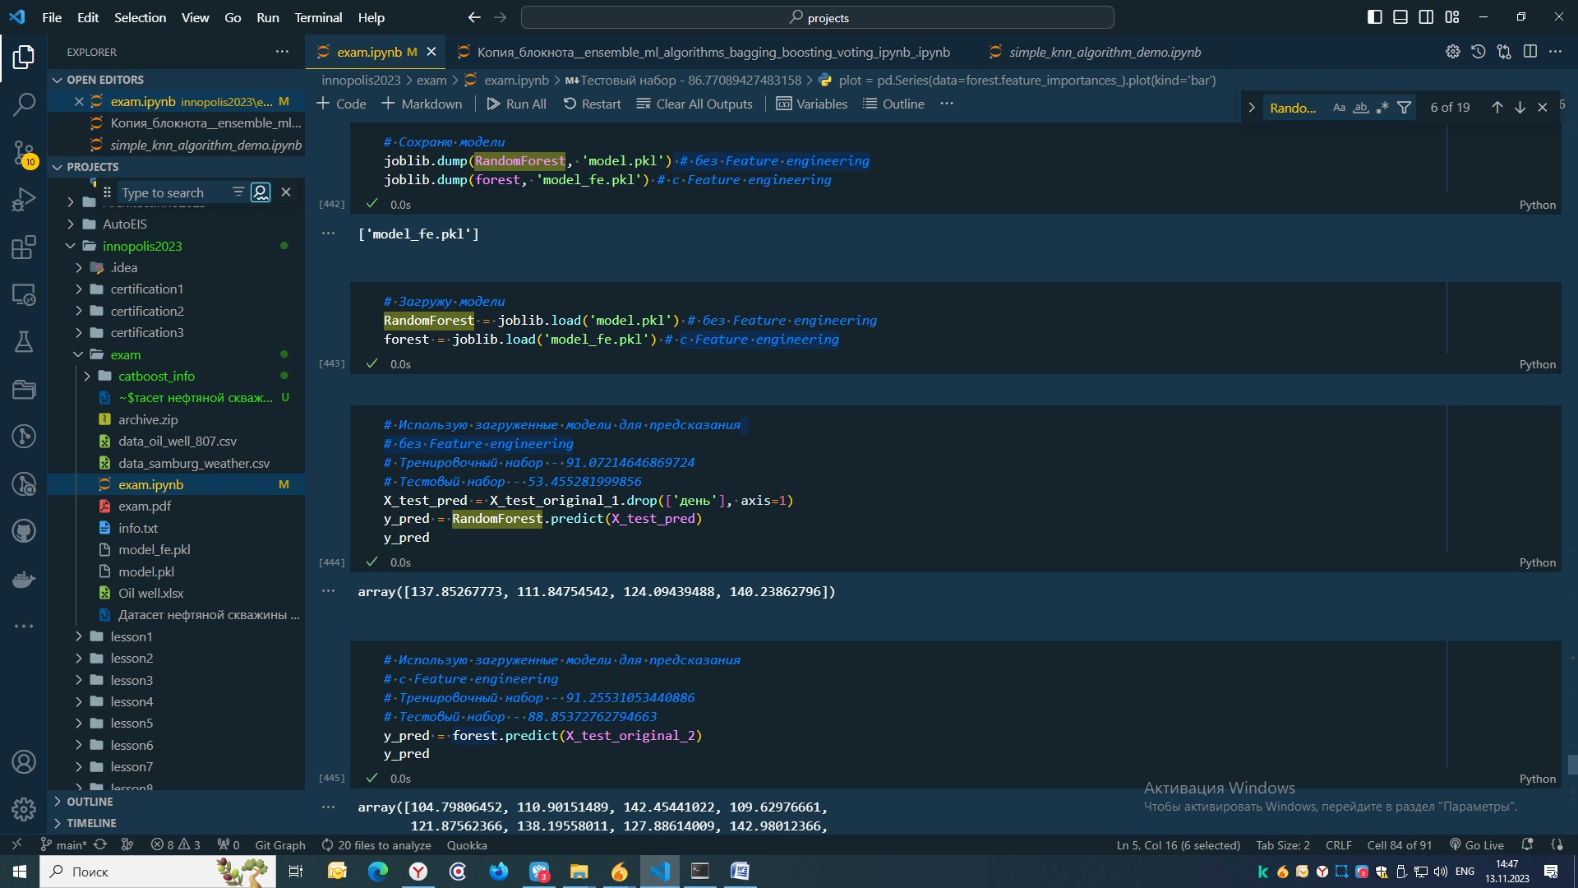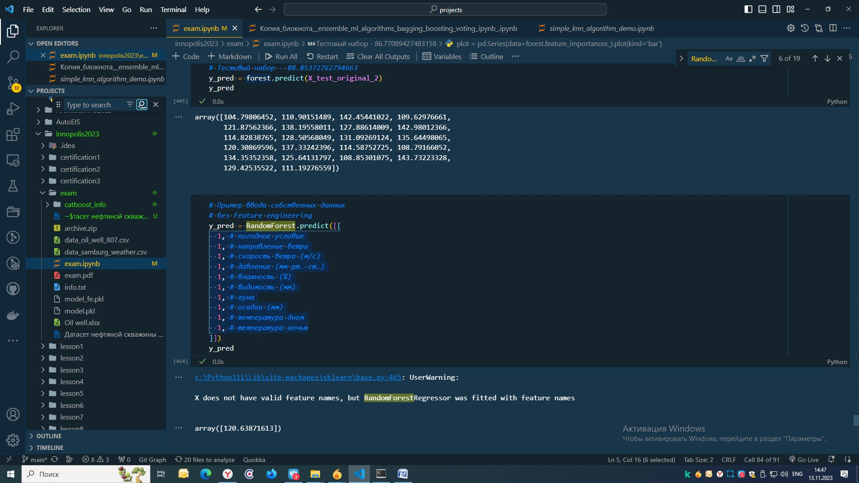

# Итог

Задав новые данные погодных условий. Получу результат пластового давления. Это давление влияет на увеличение давления нефти. Что может привести к поломке оборудования нефтяной скважины №807.

Список приложенных файлов:

«exam.ipynb» – для Google Colab

«exam.py» – исходный код для Python

«Oil well.xlsx» – датасет нефтяной скважины №807 (оригинал)

«data_oil_well_807.csv» – датасет нефтяной скважины №807 (парсер)

«data_samburg_weather.csv» – датасет погоды с. Самбург (парсер)

«model.pkl» – обученная модель без Feature engineering

«model_fe.pkl» – обученная модель с Feature engineering

Ссылка на Notebook Colab:

<https://colab.research.google.com/drive/1hMPW8lfmeuqPYqFc0jSy_gpjgVFBLkR9?usp=sharing>

Ссылка на GitHub:

[https://github.com/SotGE/innopolis2023/tree/main/exam](https://github.com/SotGE/innopolis2023/tree/main/lesson13)